ANEXO I - UNIFORMES

LOTE 01 – UNIFORMES:

ITEM | QUANT. | UNID. | DESCRIÇÃO RESUMIDA DOS ITENS: | VALOR UNITÁRIO | VALOR TOTAL
1 | 495.000 | UNID. | CAMISETA ESCOLAR MANGA CURTA.
2 | 165.000 | UNID. | CAMISETA ESCOLAR REGATA.
3 | 165.000 | UNID. | CAMISETA ESCOLAR COM MANGA LONGA.
4 | 165.000 | UNID. | BERMUDA ESCOLAR MASCULINA.
5 | 100.000 | UNID. | BERMUDA ESCOLAR FEMININA.
6 | 100.000 | UNID. | SHORT SAIA ESCOLAR.
7 | 165.000 | UNID. | JAQUETA ESCOLAR VERÃO.
8 | 165.000 | UNID. | CALÇA ESCOLAR VERÃO.
9 | 165.000 | UNID. | JAQUETA ESCOLAR INVERNO.
10 | 165.000 | PAR | CALÇA ESCOLAR INVERNO.
VALOR TOTAL DO LOTE 01

LOTE 02 – MEIA ESCOLAR:

ITEM | QUANT. | UNID. | DESCRIÇÃO RESUMIDA DOS ITENS: | VALOR UNITÁRIO | VALOR TOTAL
1 | 495.000 | PAR | MEIA ESCOLAR.
VALOR TOTAL DO LOTE 02

LOTE 03 – TÊNIS ESCOLAR:

ITEM | QUANT. | UNID. | DESCRIÇÃO RESUMIDA DOS ITENS: | VALOR UNITÁRIO | VALOR TOTAL
1 | 100.000 | PAR | TÊNIS ESPORTIVO COM CADARÇO.
2 | 50.000 | PAR | TÊNIS ESPORTIVO COM VELCRO.
3 | 100.000 | PAR | TÊNIS ESCOLAR COM CADARÇO.
4 | 50.000 | PAR | TÊNIS ESCOLAR COM VELCRO.
5 | 15.000 | PAR | SANDÁLIA TIPO PAPETE.
VALOR TOTAL DO LOTE 03

ESPECIFICAÇÕES COMPLETAS:

LOTE 01 - UNIFORMES

- CAMISETA ESCOLAR MANGA CURTA:

Camiseta escolar manga curta confeccionada em meia malha PA (50% poliéster e 50% algodão) com gramatura de 165 g/m², fio 30.1, nas cores a serem definidas por cada Município.

As mangas deverão ser confeccionadas em tecido 50% poliéster e 50% algodão com gramatura de 165g/m², fio 30.1, nas cores a serem definidas por cada Município.

Gola redonda em ribana 1x1 composta de 98% algodão e 2 % elastano com gramatura de 180g/m² em malha sanfonada, dupla, com largura de 2 cm na peça acabada, nas cores a serem definidas por cada Município.

Na frente da camiseta, do lado esquerdo de quem veste, deverá conter uma etiqueta termocolante do Brasão do Município e costurado com linha branca.

As medidas da etiqueta termocolante deverão ser 7cm x 6,5cm, nas cores a serem definidas por cada Município.

Deverá conter um silkscreen a base d’agua na parte das costas com a escrita a ser definida por cada Município, em silkscreen na cor e fonte a serem definidos por cada Município, sendo a personalização em uma única cor.

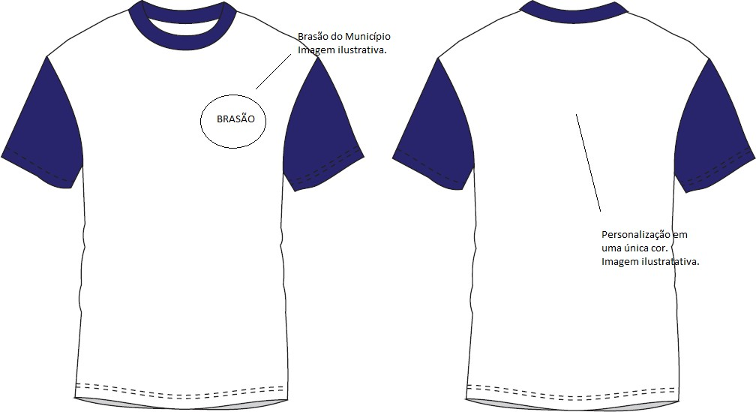
Imagem ilustrativa da camiseta manga curta.

Especificação | 2 | 4 | 6 | 8 | 10 | 12 | 14 | 16 | P | M | G | GG
Comprimento do corpo: | 41 | 44 | 46 | 49 | 54 | 58 | 60 | 65 | 70 | 72 | 74 | 75
Largura do corpo: | 31 | 35 | 36,5 | 38 | 39,5 | 42 | 44 | 45,5 | 49 | 53,2 | 56 | 60
Comprimento da manga: | 13 | 15 | 15,5 | 16,5 | 17,5 | 18 | 19 | 21,5 | 23 | 24 | 25 | 25,5
Abertura da cava: | 15,5 | 16,5 | 17,5 | 18,5 | 19,5 | 21,5 | 22,5 | 23 | 24 | 25 | 26 | 26,5
Abertura da manga: | 10 | 11 | 13 | 14 | 14,5 | 15 | 16 | 17 | 18 | 19 | 20 | 21
Comprimento do antebraço: | 8 | 10 | 11 | 11 | 11,5 | 12 | 13 | 16 | 17 | 17 | 17 | 17,5
Comprimento do ombro: | 6.5 | 8 | 9,5 | 10 | 10,5 | 11 | 12 | 12 | 14 | 16 | 17,5 | 19

Observações:
As cores e personalização das imagens são meramente ilustrativas, considerando tratar-se de consórcio intermunicipal, onde cada Município consorciado poderá customizar as cores e imagem de acordo com o padrão de seu Município.

Na parte de trás da gola deverá ser colocada uma etiqueta de identificação constando o nome e CNPJ da empresa, dados de composição do tecido, tamanho da peça e identificação de lavagem. Todas as peças devem ser embaladas separadamente em sacos plásticos transparentes. A peça deve ser isenta de qualquer defeito que comprometa a sua apresentação e uso.

CAMISETA ESCOLAR REGATA:

Camiseta escolar manga curta confeccionada em meia malha PA (50% poliéster e 50% algodão), com gramatura de 165g/m², fio 30.1, nas cores a serem definidas por cada Município.

Gola redonda e cavas em ribana 1x1 no mínimo composta por 98% algodão e 2% elastano gramatura mínima de 180g/m² malha sanfonada, dupla, com largura de 2 cm na peça acabada, nas cores a serem definidas por cada Município.

Na frente da camiseta, do lado esquerdo de quem veste, deverá conter uma etiqueta termocolante do Brasão do Município e costurado com linha branca.

As medidas da etiqueta termocolante deverão ser 7cm x 6,5 cm, nas cores a serem definidas por cada Município.

Deverá conter um silkscreen a base d’agua na parte das costas com a escrita a ser definida por cada Município, em silkscreen na cor e fonte a serem definidos por cada Município, sendo a personalização em uma única cor.

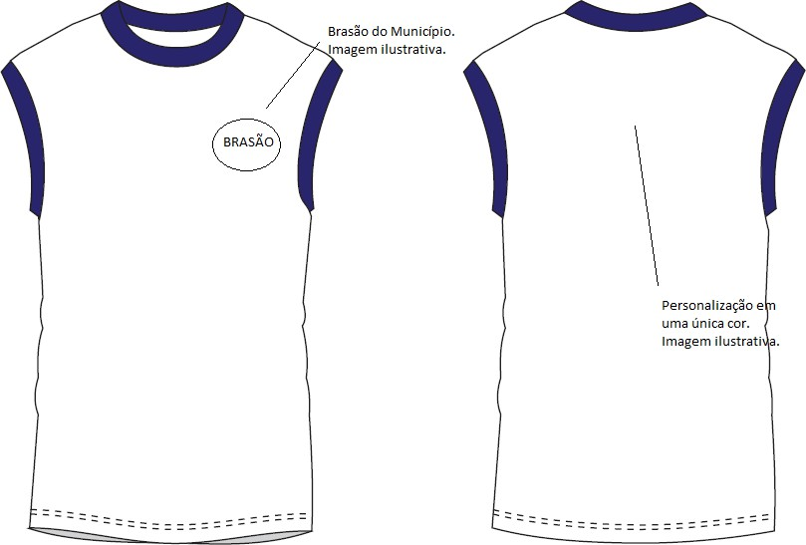
Imagem ilustrativa da camiseta regata.

Especificação | 2 | 4 | 6 | 8 | 10 | 12 | 14 | 16 | P | M | G | GG
Comprimento do corpo: | 41 | 44 | 46 | 49 | 54 | 58 | 60 | 65 | 70 | 72 | 74 | 757
Largura do corpo: | 31 | 35 | 36,5 | 38 | 39,5 | 42 | 44 | 45,5 | 49 | 53,2 | 56 | 60
Abertura da cava: | 15,5 | 16,5 | 17,5 | 18,5 | 19,5 | 21,5 | 22,5 | 22,5 | 22,5 | 22,5 | 22,5 | 25
Comprimento do ombro: | 6.5 | 8 | 9,5 | 10 | 10,5 | 11 | 12 | 12 | 14 | 16 | 17,5 | 19

Observações:
As cores e personalização das imagens são meramente ilustrativas, considerando tratar-se de consórcio intermunicipal, onde cada Município consorciado poderá customizar as cores e imagem de acordo com o padrão de seu Município.

Na parte de trás da gola deverá ser colocada uma etiqueta de identificação constando o nome e CNPJ da empresa, dados de composição do tecido, tamanho da peça e identificação de lavagem. Todas as peças devem ser embaladas separadamente em sacos plásticos transparentes. A peça deve ser isenta de qualquer defeito que comprometa a sua apresentação e uso.

CAMISETA ESCOLAR MANGA LONGA:

Camiseta escolar manga longa confeccionada em meia malha PA (50% poliéster e 50% algodão) com gramatura de 165g/m², fio 30.1, nas cores a serem definidas por cada Município.

As mangas deverão ser confeccionadas em tecido 50% poliéster e 50% algodão com gramatura de 165g/m², fio 30.1, nas cores a serem definidas por cada Município.

Gola redonda em ribana 1x1 composta de 98% algodão e 2 % elastano, gramatura mínima de 180g/m² malha sanfonada, dupla, com largura de 2 cm na peça acabada, nas cores a serem definidas por cada Município.

Punhos em ribana 1x1 composta de 98% algodão e 2% elastano, gramatura mínima de 180g/m², medindo 5 cm nas cores a serem definidas por cada Município.

Na frente da camiseta, do lado esquerdo de quem veste, deverá conter uma etiqueta termocolante do Brasão do Município e costurado com linha branca.

As medidas da etiqueta termocolante deverão ser 7cm x 6,5cm, nas cores a serem definidas por cada Município.

Deverá conter um silkscreen a base d’agua na parte das costas com a escrita a ser definida por cada Município, em silkscreen na cor e fonte a serem definidos por cada Município, sendo a personalização em uma única cor.

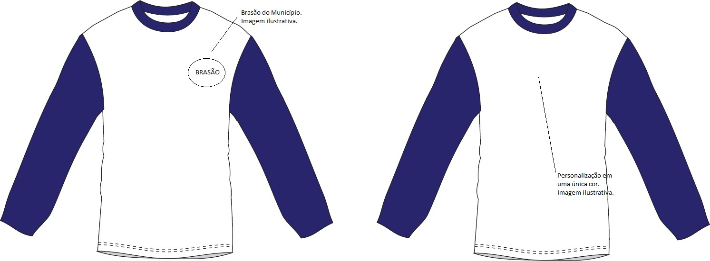
Imagem ilustrativa da camiseta manga longa.

TABELA DE DIMENSÕES EM CENTÍMETROS DA CAMISETA MANGA LONGA
TAMANHOS
Especificações | 2 | 4 | 6 | 8 | 10 | 12 | 14 | 16 | P | M | G | GG
Comprimento do corpo: | 41 | 44 | 46 | 49 | 54 | 58 | 60 | 65 | 70 | 72 | 74 | 75
Largura do corpo: | 31 | 35 | 36,5 | 38 | 39,5 | 42 | 44 | 45,5 | 49 | 53,2 | 56 | 60
Comprimento da manga: | 29 | 32 | 36,5 | 41 | 44 | 46 | 53 | 56 | 58 | 59 | 61 | 63
Abertura da cava: | 15,5 | 16,5 | 17,5 | 18,5 | 19,5 | 21,5 | 22,5 | 23 | 24 | 25 | 26 | 26,5
Abertura da manga: | 10 | 11 | 11,5 | 12 | 12,5 | 13 | 13,5 | 14 | 15 | 15,5 | 16 | 17,5
Largura do punho: | 4 | 4 | 4 | 4 | 5 | 5 | 5 | 5 | 5 | 5 | 5 | 5
Comprimento do punho: | 5 | 6 | 6 | 7 | 7 | 8 | 8 | 9 | 10 | 10 | 11 | 12
Tolerância nas medidas de 1 cm para mais ou 1 cm para menos ou conforme norma ABNT NBR 12.071/02.

Observações:
As cores e personalização das imagens são meramente ilustrativas, considerando tratar-se de consórcio intermunicipal, onde cada Município consorciado poderá customizar as cores e imagem de acordo com o padrão de seu Município.

Na parte de trás da gola deverá ser colocada uma etiqueta de identificação constando o nome e CNPJ da empresa, dados de composição do tecido, tamanho da peça e identificação de lavagem. Todas as peças devem ser embaladas separadamente em sacos plásticos transparentes. A peça deve ser isenta de qualquer defeito que comprometa a sua apresentação e uso.

BERMUDA ESCOLAR MASCULINA:

Bermuda escolar masculina confeccionada em helanca (82% poliéster e 18% poliamida) com gramatura mínima de 190 g/m², nas cores a serem definidas por cada Município.

Nas laterais da bermuda masculina deverão ser sobrepostas e costuradas, duas faixas, com largura de 1,0cm cada uma, sendo nas cores a serem definidas por cada Município, confeccionadas em tecido helanca light 100% poliéster com gramatura de 120 g/m².

Bolsos tipo redondo, elástico em toda sua cintura de 4 cm.

Na frente da bermuda masculina, do lado esquerdo de quem veste, deverá conter uma etiqueta termocolante do Brasão do Município e costurado com linha branca.

As medidas da etiqueta termocolante deverão ser nas dimensões 7cm x 6,5 cm, nas cores a serem definidas por cada Município.

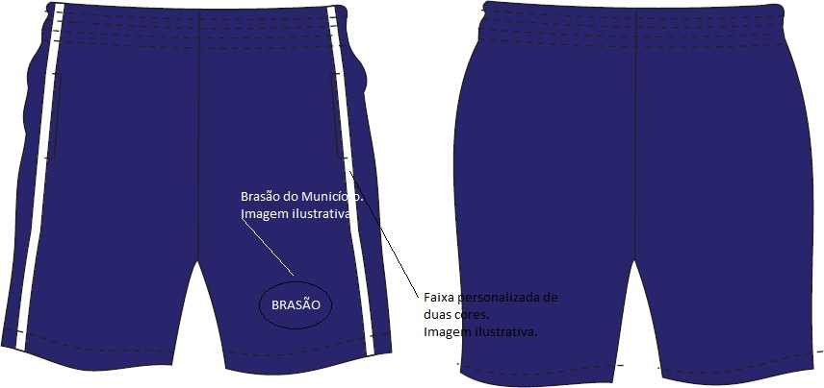
Imagem ilustrativa da bermuda masculina.

Especificações | 2 | 4 | 6 | 8 | 10 | 12 | 14 | 16 | P | M | G | GG
Gancho frente sem cós | 18 | 20 | 21 | 22 | 23 | 24 | 24 | 24 | 28 | 28 | 30 | 30
Gancho costas sem cós | 20 | 23 | 25 | 27 | 27 | 28 | 29 | 30 | 33 | 34 | 35 | 35
Cintura com Elástico | 42 | 44 | 46 | 48 | 50 | 52 | 54 | 56 | 60 | 62 | 66 | 70
Coxa | 44 | 44 | 46 | 52 | 54 | 56 | 58 | 60 | 66 | 70 | 70 | 72
Entre Pernas | 19 | 20 | 22 | 24 | 27 | 28 | 29 | 30 | 32 | 34 | 34 | 35
Comprimento Total | 38 | 39 | 43 | 46 | 48 | 50 | 54 | 54 | 57 | 59 | 63 | 63

Observações:
As cores e personalização das imagens são meramente ilustrativas, considerando tratar-se de consórcio intermunicipal, onde cada Município consorciado poderá customizar as cores e imagem de acordo com o padrão de seu Município.

Na parte de trás da cintura deverá ser colocada uma etiqueta de identificação constando o nome e CNPJ da empresa, dados de composição do tecido, tamanho da peça e identificação de lavagem. Todas as peças devem ser embaladas separadamente em sacos plásticos transparentes. A peça deve ser isenta de qualquer defeito que comprometa a sua apresentação e uso.

BERMUDA ESCOLAR FEMININA:

A bermuda feminina será confeccionada em helanca (85% poliéster 9% elastano e 6% poliamida) com gramatura de 220 g/m², nas cores a serem definidas por cada Município.

Nas laterais da bermuda deverão ser sobrepostas e costuradas, duas faixas, com largura de 1,0 cm cada uma, sendo nas cores a serem definidas por cada Município, confeccionadas em tecido helanca light 100% poliéster com gramatura de 120 g/m².

Elástico em toda sua cintura de 2 cm.

Na frente da bermuda, do lado esquerdo de quem veste, deverá conter uma etiqueta termocolante e costurado com linha branca.

As medidas da etiqueta termocolante deverão ser nas dimensões 7cm x 6,5cm, nas cores a serem definidas por cada Município.

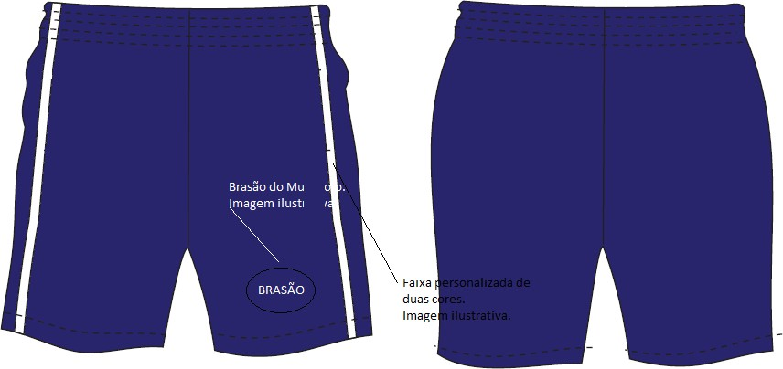
Imagem ilustrativa da bermuda feminina.

Especificaçoes | 2 | 4 | 6 | 8 | 10 | 12 | 14 | 16 | P | M | G | GG
Entre pernas: | 16 | 17 | 18 | 19 | 20 | 21 | 22 | 23 | 24 | 25 | 26 | 27
Coxa: | 16 | 17 | 18 | 19 | 20 | 22 | 23 | 24 | 25 | 26 | 27 | 28
Gancho frente c/ cós: | 17 | 18 | 19 | 20 | 21 | 22 | 23 | 24 | 25 | 26 | 27 | 28
Gancho costas c/ cós: | 21 | 22 | 23 | 24 | 25 | 26 | 27 | 28 | 29 | 30 | 31 | 32
Cintura: | 20 | 21 | 22 | 23 | 24 | 25 | 26 | 27 | 28 | 29 | 30 | 31
Quadril a 18 cm da Cintura: | 32 | 33 | 34 | 35 | 36 | 37 | 38 | 39 | 40 | 41 | 42 | 43
Abertura da Perna: | 10 | 11 | 12 | 13 | 14 | 15 | 16 | 17 | 18 | 19 | 20 | 21

Observações:
As cores e personalização das imagens são meramente ilustrativas, considerando tratar-se de consórcio intermunicipal, onde cada Município consorciado poderá customizar as cores e imagem de acordo com o padrão de seu Município.

Na parte de trás da cintura deverá ser colocada uma etiqueta de identificação constando o nome e CNPJ da empresa, dados de composição do tecido, tamanho da peça e identificação de lavagem. Todas as peças devem ser embaladas separadamente em sacos plásticos transparentes. A peça deve ser isenta de qualquer defeito que comprometa a sua apresentação e uso.

SHORT-SAIA:

O short-saia será confeccionado em helanca (82% poliéster e 18% poliamida) com gramatura mínima de 190 g/m², nas cores a serem definidas por cada Município.

Nas laterais do short saia deverão ser sobrepostas e costuradas, duas faixas, com largura de 1,0cm cada uma, sendo nas cores a serem definidas por cada Município, confeccionadas em tecido helanca light com gramatura de 120 g/m².

Elástico em toda sua cintura de 4 cm.

Na frente da saia, do lado esquerdo de quem veste, deverá conter uma etiqueta Termocolante do Brasão do Município e costurado com linha branca.

As medidas da etiqueta termocolante deverão ser nas dimensões 7cm x 6,5 cm, nas cores a serem definidas por cada Município.

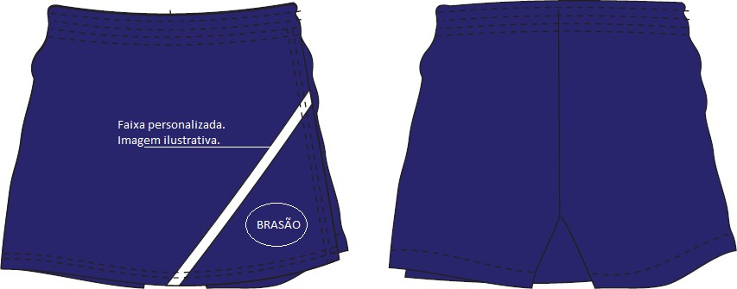
Imagem ilustrativa do short-saia.

TABELA DE DIMENSÕES EM CENTÍMETROS DO SHORT SAIA
TAMANHOS
Especificações | 2 | 4 | 6 | 8 | 10 | 12 | 14 | 16 | P | M | G | GG
Entre Pernas: | 16 | 17 | 18 | 19 | 20 | 21 | 22 | 23 | 24 | 25 | 26 | 27
Coxa: | 16 | 17 | 18 | 19 | 20 | 22 | 23 | 24 | 25 | 26 | 27 | 28
Gancho Frente c/ Cós: | 17 | 18 | 19 | 20 | 21 | 22 | 23 | 24 | 25 | 26 | 27 | 28
Gancho Costas c/ Cós: | 21 | 22 | 23 | 24 | 25 | 26 | 27 | 28 | 29 | 30 | 31 | 32
Cintura: | 20 | 21 | 22 | 23 | 24 | 25 | 26 | 27 | 28 | 29 | 30 | 31
Quadril a 18 cm da Cintura: | 32 | 33 | 34 | 35 | 36 | 37 | 38 | 39 | 40 | 41 | 42 | 43
Abertura da Perna: | 10 | 11 | 12 | 13 | 14 | 15 | 16 | 17 | 18 | 19 | 20 | 21
Tolerância nas medidas de 1 cm para mais ou 1 cm para menos ou conforme norma ABNT NBR 12.071/02.

Observações:
As cores e personalização das imagens são meramente ilustrativas, considerando tratar-se de consórcio intermunicipal, onde cada Município consorciado poderá customizar as cores e imagem de acordo com o padrão de seu Município.

Na parte de trás da cintura deverá ser colocada uma etiqueta de identificação constando o nome e CNPJ da empresa, dados de composição do tecido, tamanho da peça e identificação de lavagem.

Todas as peças devem ser embaladas separadamente em sacos plásticos transparentes. A peça deve ser isenta de qualquer defeito que comprometa a sua apresentação e uso.

- JAQUETA ESCOLAR VERÃO:

Jaqueta escolar confeccionada em malha (82% poliéster e 18% poliamida) com gramatura mínima de 190 g/m², tipo de malha em malharia Urdume, acabamento final prefixação, felpado, fixado, felpa alta, nas cores a serem definidas por cada Município.

Punhos, barra e gola em ribana, bolso tipo redondo.

Na frente da jaqueta, do lado esquerdo de quem veste, deverá conter uma etiqueta termocolante do Brasão do Município e costurado com linha branca.

As medidas da etiqueta termocolante deverão ser nas dimensões 7cm x 6,5cm, nas cores a serem definidas por cada Município.

Deverá conter um Silkscreen a Base D’agua na parte das costas com a escrita a ser definida por cada Município, em silkscreen na cor e fonte a serem definidos por cada Município, sendo a personalização em uma única cor.

Gola, barra e punho em ribana: gola dupla, composta de 98% Poliéster e 2% Elastano, medindo 5 cm., começando da ponta para a costura da manga: 5cm com 98% Poliéster e 2% Elastano, nas cores a serem definidas por cada Município.

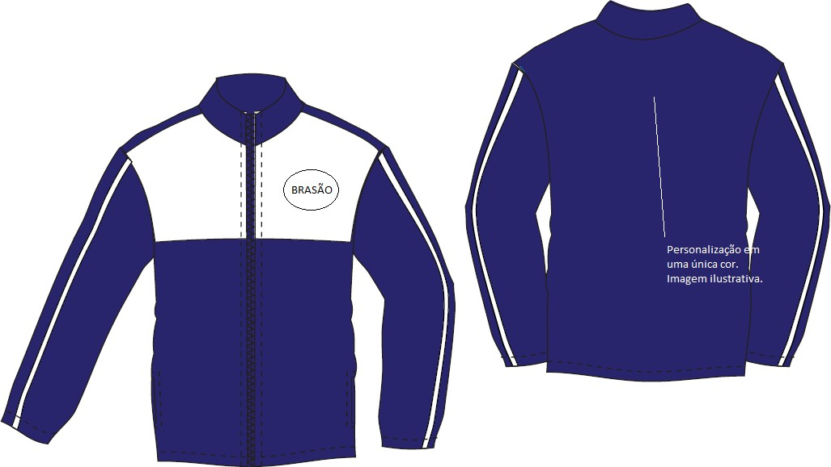
Imagem ilustrativa da jaqueta verão.

TABELA DE DIMENSÕES EM CENTÍMETROS DA JAQUETA EM HELANCA
TAMANHOS
Especificações | 2 | 4 | 6 | 8 | 10 | 12 | 14 | 16 | P | M | G | GG
Comprimento total sem barra: | 35 | 39 | 43 | 50 | 56 | 59 | 63 | 65 | 67 | 70 | 73 | 75
Tórax: | 38 | 41 | 44 | 47 | 49 | 51 | 53 | 55 | 58 | 60 | 62 | 64
Cava reta: | 15 | 16 | 17 | 18 | 19 | 20 | 21 | 23 | 24 | 25 | 26 | 27
Altura da barra: | 5 | 5 | 5 | 5 | 5 | 5 | 5 | 5 | 5 | 5 | 5 | 5
Comprimento da manga apartir da cava: | 38 | 43 | 48 | 51 | 55 | 59 | 63 | 67 | 70 | 73 | 76 | 76
Altura da gola: | 5 | 5 | 5 | 5 | 5 | 5 | 5 | 5 | 5 | 5 | 5 | 5
Altura do punho: | 5 | 5 | 5 | 5 | 5 | 5 | 5 | 5 | 5 | 5 | 5 | 5
Tolerância nas medidas de 1 cm para mais ou 1 cm para menos ou conforme norma ABNT NBR 12.071/02.

Observações:
As cores e personalização das imagens são meramente ilustrativas, considerando tratar-se de consórcio intermunicipal, onde cada Município consorciado poderá customizar as cores e imagem de acordo com o padrão de seu Município.

Na parte de trás da gola deverá ser colocada uma etiqueta de identificação constando o nome e CNPJ da empresa, dados de composição do tecido, tamanho da peça e identificação de lavagem. Todas as peças devem ser embaladas separadamente em sacos plásticos transparentes. A peça deve ser isenta de qualquer defeito que comprometa a sua apresentação e uso.

CALÇA ESCOLAR VERÃO:

Calça escolar confeccionada em malha (82% poliéster e 18% poliamida) com gramatura mínima de 190 g/m², tipo de malha em malharia Urdume acabamento final prefixação, felpado, fixado, felpa alta, nas cores a serem definidas por cada Município. Bolsos tipo redondo.

Nas laterais da calça deverão ser sobrepostas e costuradas, duas faixas, com largura de 1,0cm cada uma, sendo nas cores a serem definidas por cada Município, confeccionadas em tecido helanca light 100% poliéster com gramatura de 120 g/m².

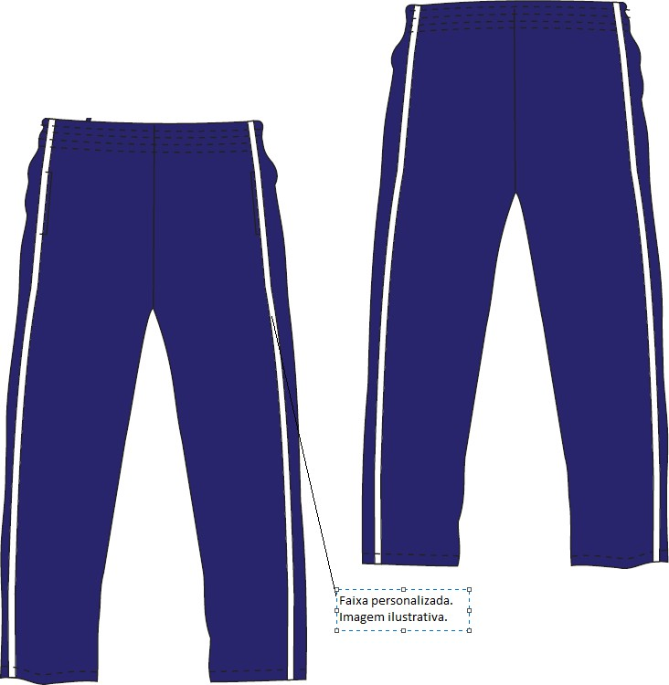
Imagem ilustrativa da calça verão.

TABELA DE DIMENSÕES EM CENTÍMETROS DA CALÇA HELANCA
TAMANHOS
Especificações | 2 | 4 | 6 | 8 | 10 | 12 | 14 | 16 | P | M | G | GG
Comprimento total: | 58 | 64 | 70 | 78 | 83 | 89 | 92 | 97 | 101 | 104 | 106 | 106
Coxa: | 22 | 24 | 25 | 27 | 28 | 29 | 30 | 31 | 33 | 34 | 35 | 35
Gancho frente: | 19 | 20 | 21 | 22 | 23 | 25 | 26 | 27 | 29 | 30 | 31 | 32
Gancho costas: | 24 | 25 | 27 | 28 | 29 | 30 | 31 | 33 | 34 | 35 | 36 | 37
Elástico: | 24 | 25 | 26 | 27 | 28 | 29 | 30 | 32 | 33 | 34 | 35 | 36
Abertura do bolso: | 11 | 11 | 11 | 11 | 14 | 14 | 14 | 14 | 14 | 14 | 14 | 14
Entre pernas: | 40 | 45 | 50 | 57 | 61 | 66 | 67 | 72 | 74 | 76 | 77 | 77
Abertura de pernas: | 13 | 14 | 15 | 16 | 17 | 17 | 18 | 19 | 20 | 21 | 23 | 23
Tolerância nas medidas de 1 cm para mais ou 1 cm para menos ou conforme norma ABNT NBR 12.071/02.

Observações:
As cores e personalização das imagens são meramente ilustrativas, considerando tratar-se de consórcio intermunicipal, onde cada Município consorciado poderá customizar as cores e imagem de acordo com o padrão de seu Município.

Na parte de trás da cintura deverá ser colocada uma etiqueta de identificação constando o nome e CNPJ da empresa, dados de composição do tecido, tamanho da peça e identificação de lavagem. Todas as peças devem ser embaladas separadamente em sacos plásticos transparentes. A peça deve ser isenta de qualquer defeito que comprometa a sua apresentação e uso.

JAQUETA ESCOLAR INVERNO:

Jaqueta escolar com capuz, modelo aberto, confeccionada em tactel 100% poliéster com gramatura de 65 g/m² nas cores a serem definidas por cada Município, com bolsos laterais tipo faca.

Com zíper na cor a ser definida por cada Município e cobre zíper na cor a ser definida por cada Município, em toda sua extensão com largura de 0,3 cm.

Forro em matelassê revestido na sua parte interna, manta acrílica 100% poliéster, com gramatura de 120 g/m² e 100 mm de espessura colocado na extensão do corpo principal, capuz e mangas, com desenhos aparentes de 5 cm de largura em linhas paralelas na horizontal.

A jaqueta deverá conter um forro no corpo principal e na touca confeccionado em tecido Helanca Light 100% poliéster, com gramatura de 115m² (+ ou - 5%), na cor a ser definida por cada Município.

Na frente da jaqueta, do lado esquerdo de quem veste, deverá conter uma etiqueta termocolante do Brasão do Município, costurado com linha branca.

As medidas da etiqueta termocolante deverão ser nas dimensões 7cm x 6,5cm, nas cores a serem definidas por cada Município.

Punho com largura de 5 cm com mesmo material corpo, com elástico interno, ser pespontados em máquina pespontadeira 4 (quatro) agulhas com 4 pesponto, e sua barra deverá ter 1 cm de largura, feito em máquina reta.
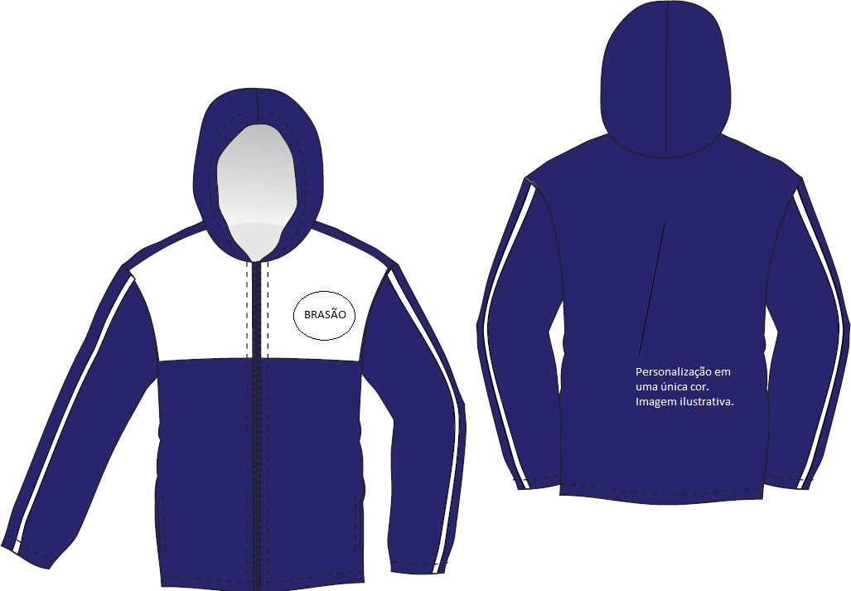
Imagem ilustrativa da jaqueta inverno.

TABELA DE DIMENSÕES EM CENTÍMETROS DA JAQUETA IVERNO
TAMANHOS
Especificações | 1 | 2 | 4 | 6 | 8 | 10 | 12 | 14 | 16 | P | M | G | GG
Comprimento: | 41 | 43 | 47 | 51 | 55 | 58 | 64 | 70 | 71 | 73 | 75 | 75 | 77
Largura: | 40 | 43 | 45 | 48 | 50 | 52 | 54 | 56 | 59 | 61 | 63 | 65 | 67
Comprimento da manga a partir do ombro: | 32 | 35 | 37 | 41 | 44 | 47 | 50 | 53 | 55 | 56 | 57 | 59 | 60
Cava (Medida Reta): | 19 | 20 | 21 | 21 | 22 | 23 | 25 | 26 | 27 | 27 | 28 | 28 | 29
Ombro: | 7 | 8 | 9 | 10 | 11 | 12 | 13 | 14 | 15 | 16 | 17 | 18 | 19
Punho da manga: | 4 | 4 | 4 | 4 | 4 | 4 | 4 | 4 | 4 | 4 | 4 | 4 | 4
Tolerância nas medidas de 1 cm para mais ou 1 cm para menos ou conforme norma ABNT NBR 12.071/02.

Observações:
As cores e personalização das imagens são meramente ilustrativas, considerando tratar-se de consórcio intermunicipal, onde cada Município consorciado poderá customizar as cores e imagem de acordo com o padrão de seu Município.

Na parte de trás da gola deverá ser colocada uma etiqueta de identificação constando o nome e CNPJ da empresa, dados de composição do tecido, tamanho da peça e identificação de lavagem.

Todas as peças devem ser embaladas separadamente em sacos plásticos transparentes. A peça deve ser isenta de qualquer defeito que comprometa a sua apresentação e uso.

CALÇA ESCOLAR INVERNO:

Calça escolar, de inverno, confeccionada em tactel 100% poliéster com gramatura de 65 g/m² nas cores a serem definidas por cada Município, com bolsos laterais tipo redondo.

Nas laterais deverão possuir um friso de cada lado, com 0,3 cm acabado na peça nas cores a serem definidas por cada Município, confeccionado em tecido helanca light 100% Poliéster com gramatura de 115 g/m².

A calça deverá ter internamente um forro confeccionado em helanca light 100% Poliéster, 115g/m² (+ ou - 5%), nas cores a serem definidas por cada Município.

A cintura deverá possuir elástico com largura de 4 cm, embutido e rebatido em pespontadeira com cinco pespontos.

Imagem ilustrativa da calça inverno.

TABELA DE DIMENSÕES EM CENTÍMETROS DA JAQUETA IVERNO
TAMANHOS
Especificações | 2 | 4 | 6 | 8 | 10 | 12 | 14 | 16 | P | M | G | GG
Comprimento total: | 58 | 64 | 70 | 78 | 83 | 89 | 92 | 97 | 101 | 104 | 106 | 106
Coxa: | 22 | 24 | 25 | 27 | 28 | 29 | 30 | 31 | 33 | 34 | 35 | 35
Gancho frente: | 19 | 20 | 21 | 22 | 23 | 25 | 26 | 27 | 29 | 30 | 31 | 32
Gancho costas: | 24 | 25 | 27 | 28 | 29 | 30 | 31 | 33 | 34 | 35 | 36 | 37
Elástico: | 24 | 25 | 26 | 27 | 28 | 29 | 30 | 32 | 33 | 34 | 35 | 36
Abertura do bolso: | 11 | 11 | 11 | 11 | 14 | 14 | 14 | 14 | 14 | 14 | 14 | 14
Entre pernas: | 40 | 45 | 50 | 57 | 61 | 66 | 67 | 72 | 74 | 76 | 77 | 77
Abertura de pernas: | 13 | 14 | 15 | 16 | 17 | 17 | 18 | 19 | 20 | 21 | 23 | 23
Tolerância nas medidas de 1 cm para mais ou 1 cm para menos ou conforme norma ABNT NBR 12.071/02.

Observações:
As cores e personalização das imagens são meramente ilustrativas, considerando tratar-se de consórcio intermunicipal, onde cada Município consorciado poderá customizar as cores e imagem de acordo com o padrão de seu Município.

Na parte de trás da cintura deverá ser colocada uma etiqueta de identificação constando o nome e CNPJ da empresa, dados de composição do tecido, tamanho da peça e identificação de lavagem. Todas as peças devem ser embaladas separadamente em sacos plásticos transparentes. A peça deve ser isenta de qualquer defeito que comprometa a sua apresentação e uso.

LOTE 02 – MEIA ESCOLAR

- MEIA ESCOLAR:

Meia de algodão tipo colegial:
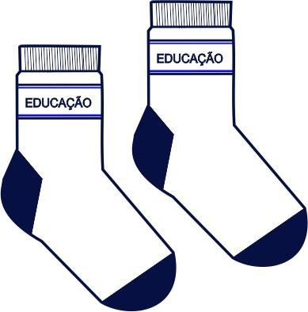
Imagem ilustrativa da meia escolar.

Características Físicas da Meia:
- Calcanhar verdadeiro;
- Cor do corpo da meia: Branco;
- Cor biqueira e calcanhar: a ser definida;
- Desenho feito em jacquard, composto pela escrita Educação e duas listras a ser definida;
- Punho: Jérsei (meia malha) com disposição de agulhas 1x1, onde uma tece e uma forma o canelado (aspecto = sanfona 1x1).

Características Técnicas:
- Composição: 51% Algodão – 36% Poliamida – 12% Poliéster – 1% Elastodieno.
- Gramatura: 198 gr/m² ;
- Resistência ao Estouro: 10,0 kgf / cm² mínimo;
- Encolhimento/Alongamento Largura: - 15%, no máximo.
- Encolhimento/Alongamento Comprimento: - 15%, no máximo.
Obs. Os resultados de encolhimento estão expressos por sinal + ou que significa (-) encolhimento – (+) alongamento.

Fechamento da Ponta:
- A meia deve costurada em máquina remalhadeira.
- A costura da meia deve estar de acordo com a porção subjacente do corpo para vestir de modo que não há rugas indesejáveis ou espessuras no tecido causando pressão nos dedos ou no peito do pé.

Acabamento e Qualidade:
- As meias devem ser bem passadas de maneira que evidencie suas partes: biqueira, calcanhar e punho.
- A costura da meia deve estar de acordo com a porção subjacente do corpo para vestir de modo que não gere rugas indesejáveis ou espessuras maiores no tecido, pois pode causar pressão nos dedos ou no peito do pé. As meias devem estar isentas de qualquer defeito que comprometa sua apresentação e uso.
- As meias não devem apresentar torção, costura malfeita, pontas, dobras, franzidos, pontos falhados, rompidos ou soltos.

DIMENSÕES DO PRODUTO ACABADO
DADOS | BB | PP | P | M | G | GG | XGG | Adulto
Tamanho do Calçado: | 14 a17 | 18 a 21 | 22 a 25 | 26 a 29 | 30 a 33 | 34 a 37 | 38 a 41 | 42 a 45
Idade: | 1 e 2 | 3 e 4 | 5 e 6 | 7 e 8 | 9 e 10 | 11 e 12 | 13 e 14 | 15 a 18
Largura do Punho: | 6,0 cm | 6,0 cm | 6,5 cm | 6,5 cm | 6,5 cm | 7,5 cm | 7,5 cm | 7,5 cm
Altura do punho: | 1,5 cm | 1,5 cm | 1,5 cm | 1,5 cm | 2,0 cm | 2,0 cm | 2,0 cm | 2,0 cm
Comprimento da perna: | 4,0 cm | 4,5 cm | 5,5 cm | 6,5 cm | 7,5 cm | 8,5 cm | 9,5 cm | 10,5 cm
Comprimento do pé: | 7,0 cm | 9,0 cm | 11,0 cm | 13,0 cm | 16,0 cm | 20,0 cm | 22,0 cm | 25,0 cm
As medidas terão tolerância de 5% para mais ou para menos, desde que não altere a qualidade do produto.

Observações:
As cores e personalização das imagens são meramente ilustrativas, considerando tratar-se de consórcio intermunicipal, onde cada Município consorciado poderá customizar as cores e imagem de acordo com o padrão de seu Município.

Deverá conter uma etiqueta de identificação constando o nome e CNPJ da empresa, dados de composição do tecido, tamanho da peça e identificação de lavagem.

Todas as peças devem ser embaladas separadamente em sacos plásticos transparentes. A peça deve ser isenta de qualquer defeito que comprometa a sua apresentação e uso.

LOTE 03 – TÊNIS E SANDÁLIA ESCOLAR:

    - TÊNIS COM AMARRAÇÃO EM CADARÇO:

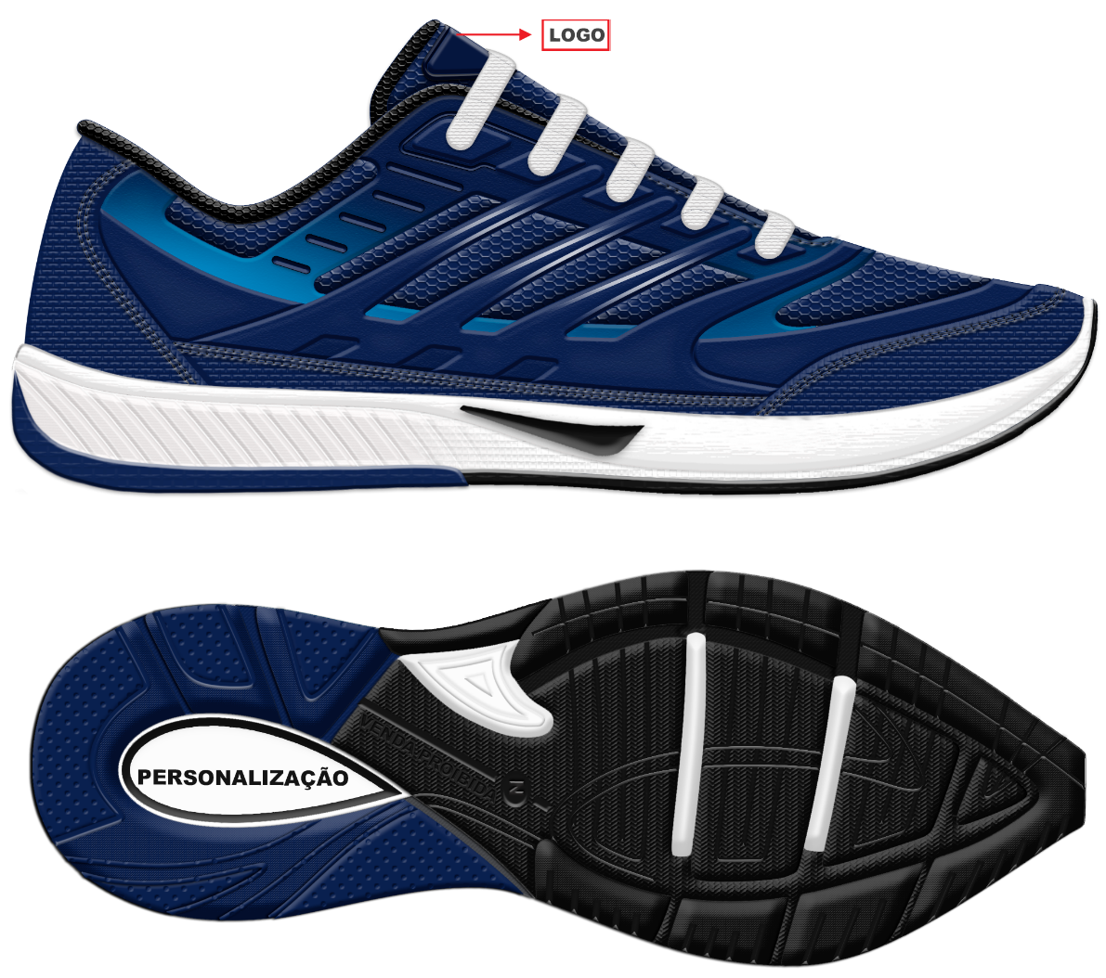
NUMERAÇÃO 29 AO 48
Modelo adequado para uso diário em período escolar, constituído pelas seguintes descrições:
Modelagem e matéria prima:

MODELAGEM
- Confortável
- Design Moderno
- Personalização do Contratante sobreposta à lingueta
- Personalização do Contratante no solado

MATÉRIA PRIMA
- Tecido multifilamento 2D
- Tecido não tecido
- Forro interno
- Espumam
- Lona algodão
- Aplique em Polímero Policloreto de Vinila
- Cadarço
- Reforço do traseiro
- Palmilha de acabamento
- Entressola
- Inserto Lateral
- Soleta 01
- Soleta 02
- Personalização
- Embalagem em Filme Poliolefínico
- Caixa coletiva máster

UTILIZAÇÃO

- Tecido Multifilamentos 2D
Gáspea e lingueta, confeccionado em tecido multifilamentos 2D na cor azul semelhante ao Pantone 19-3920 TPX DN, composição 100% poliéster, dublado em tecido não tecido poliéster. Com aplicação personalizada do contratante, aplicada pelo processo de frequência e solda eletrônica em alta definição.

- Tecido não Tecido em Poliéster
Reforço da gáspea, constituído em material (tecido não tecido) na cor preto 100% poliéster, unido a gáspea pelo processo de colagem e costura.

- Forro Interno
Forro do traseiro e da lingueta, confeccionado em tecido tipo colmeia na cor preto composição 100% poliéster, dublado em espuma de PU, unido a gáspea e lingueta por costura.

- Espuma
Espuma do colarinho e lingueta, constituído em PU.

- Frente/Lateral/Contraforte
Confeccionado em lona 100% algodão na cor azul semelhante ao Pantone 19-3920 TPX, unido a gáspea por costura.

- Aplique em Laminado de Policloreto de Vinila
Confeccionado em laminado Policloreto de Vinila transparente e posteriormente com serigrafia nas cores, azul semelhante ao Pantone 19-3920 TPX, na cor azul celeste semelhante ao Pantone 16-4530 TPX e na cor branca. Localizados de acordo com a ilustração, unido a gáspea pelo processo denominado solda eletrônica.

- Cadarço
Confeccionado em fios trançados, 100% poliéster, com formato achatado e em tamanhos pertinentes à numeração, na cor branca.

- Reforço do Traseiro
Confeccionado em resina termoplástica de cor neutra, aplicado pelo processo termo transferível conformada.

- Palmilha de Acabamento
Confeccionada em sua superfície em tecido poliéster na cor preto, unida a base pelo processo filme adesivo, sua base em EVA na cor preta. Com etiqueta pictograma, em serigrafia na cor prata.

- Entressola/Solado
Confeccionada em Thermoplastic Rubber na cor branco, unido ao cabedal sem o uso de agentes químicos pelo processo denominado INSERTO.

- Inserto Lateral
Confeccionada em borracha termoplástica dureza máxima 65, resistência ao desgaste máximo de 250 mm³ na cor preto constituído em Thermoplastic Rubber. Unida a entressola pelo processo denominado inserto.

- Soleta 01
Confeccionada em borracha termoplástica dureza máxima 65, resistência ao desgaste máximo de 250 mm³ na cor preto constituído em Thermoplastic Rubber. Unida a entressola pelo processo denominado inserto, onde a mesma deverá conter sulcos para escoação de água e sujeiras, e assim melhor aderência. Deverá conter de forma fixa, permanente e visível o número referente ao tamanho do calçado, e também deve conter a descrição VENDA PROIBIDA inibindo a comercialização alheia do calçado.

- Soleta 02
Confeccionada em borracha termoplástica dureza máxima 65, resistência ao desgaste máximo de 250 mm³ azul semelhante ao Pantone 19-3920 TPX constituído em Thermoplastic Rubber. Unida a entressola pelo processo denominado inserto, onde a mesma deverá conter sulcos para escoação de água e sujeiras, e assim melhor aderência.

- Personalização
Confeccionada em borracha termoplástica dureza máximo 65, resistência ao desgaste máximo de 250 mm³ na cor transparente e posteriormente receber tratamento serigráfico ou impresso de dentro para fora, onde deverá conter de forma fixa a aplicação personalizada do contratante, unida pelo processo denominado inserto onde também há a ausência de adesivos, principal parte em contato com o solo, constituído em Thermoplastic Rubber.

LAUDOS SOLICITADOS TÊNIS COM AMARRAÇÃO EM CADARÇO:
MATÉRIA PRIMA/CONFORTO

Relação de ensaios que atestem a qualidade da matéria prima utilizada.

DESCRIÇÃO | NORMA | ORIENTAÇÃO
Tecido Multifilamentos 2D | ABNT NBR 10591 | Gramatura mínimo 90 g/m²
Tecido Multifilamentos 2D | AATCC 20 E 20B | 100% Poliéster ou Poliamida
Tecido Multifilamentos 2D | ABNT NBR ISO 4674-1/03 | Continuação do rasgo mínimo 25N
Forro Interno | ABNT NBR 10591 | Gramatura mínimo 120 g/m²
Forro Interno | ABNT NBR 13371 | Espessura mínimo 3 mm
Espuma do colarinho | ABNT NBR 14184 | Espessura mínimo 4.5 mm
Espuma da lingueta | ABNT NBR 14184 | Espessura mínimo 2.0 mm
Lona de Algodão | ABNT NBR ISO 4674-1/03 | Rasgamento mínimo 35N
Lona de Algodão | ABNT NBR 10591 | Gramatura mínimo 400 g/m²
Atacador | ABNT NBR 16233/20 | Resistência à Fricção – 15.000 ciclos (danos leves)
Reforço Traseiro | ABNT NBR 14184/20 | Espessura mínimo 0.5 mm
Palmilha de Acabamento | ISO 20344/15 ITEM 7.1 | Espessura mínimo 4.0 mm
Entressola* | ABNT NBR ISO 868 | Dureza máxima 65 Shore A
Entressola* | ABNT NBR ISO 4649 | Abrasão máxima 250 mm³
Inserto Lateral* | ABNT NBR ISO 868 | Dureza máxima 65 Shore A
Inserto Lateral* | ABNT NBR ISO 2781 | Abrasão máxima 250 mm³
Soleta 01* | ABNT NBR ISO 868 | Dureza máxima 65 Shore A
Soleta 01* | ABNT NBR ISO 4649 | Abrasão máxima 250 mm³
Soleta 02* | ABNT NBR ISO 868 | Dureza máxima 65 Shore A
Soleta 02* | ABNT NBR ISO 4649 | Abrasão máxima 250 mm³
Personalização* | ABNT NBR ISO 868 | Dureza máxima 65 Shore A
Personalização* | ABNT NBR ISO 4649 | Abrasão máxima 250 mm³

Relação de ensaios que garantem o conforto do calçado.

DESCRIÇÃO | NORMA
Massa do Calçado* | ABNT NBR 14835/13
Distribuição de Pressão Plantar* | ABNT NBR 14836/14
Temperatura Interna do Calçado* | ABNT NBR 14837/11
Índice de Amortecimento do Calçado* | ABNT NBR 14838/16
Índice de Pronação do Calçado* | ABNT NBR 14839/15
Percepção de Calce: Marcas e Lesões* | ABNT NBR 14840/15
Conforto do Calçado* | ABNT NBR 14834/15
Resultado Final Aceito | Mínimo Confortável

OBS.: *Os laudos deverão atender o quesito modelagem, desconsiderando a matiz, croma e a luminosidade.

- TÊNIS COM AMARRAÇÃO EM VELCRO:
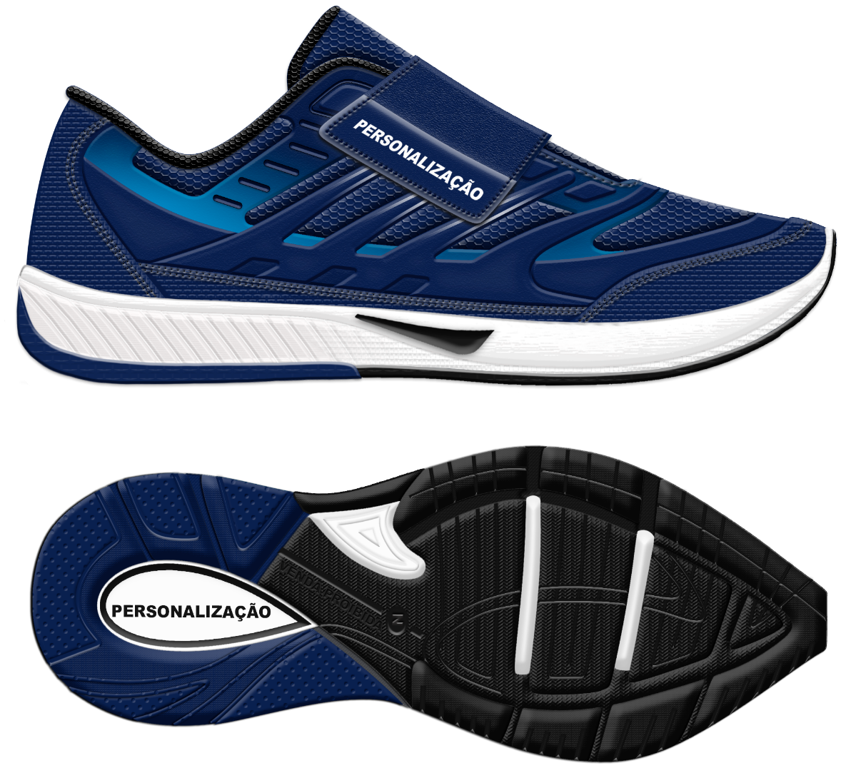
NUMERAÇÃO 21 AO 28

Modelo adequado para uso diário em período escolar, constituído pelas seguintes descrições:

Modelagem e matéria prima:

MODELAGEM
- Confortável
- Design Moderno
- Personalização do Contratante na tira do Velcro
- Personalização do Contratante no solado

MATÉRIA PRIMA
- Tecido multifilamento 2D
- Tecido não tecido
- Forro interno
- Espuma
- Lona algodão
- Aplique em Polímero Policloreto de Vinila
- Velcro
- Reforço do traseiro
- Palmilha de acabamento
- Entressola
- Inserto Lateral
- Soleta 01
- Soleta 02
- Personalização
- Embalagem em Filme Poliolefínico
- Caixa coletiva máster

UTILIZAÇÃO

- Tecido Multifilamentos 2D
Gáspea e lingueta, confeccionado em tecido multifilamentos 2D na cor azul semelhante ao Pantone 19-3920 TPX, composição 100% poliéster, dublado em tecido não tecido poliéster.

- Tecido não Tecido em Poliéster
Reforço da gáspea, constituído em material (tecido não tecido) na cor preto 100% poliéster, unido a gáspea pelo processo de colagem e costura.

- Forro Interno
Forro do traseiro e da lingueta, confeccionado em tecido tipo colmeia na cor preto composição 100% poliéster, dublado em espuma de PU, unido a gáspea e lingueta por costura.

- Espuma
Espuma do colarinho e lingueta, constituído em PU.

- Frente/Lateral/Contraforte
Confeccionado em lona 100% algodão na cor azul semelhante ao Pantone 19-3920 TPX, unido a gáspea por costura.

- Aplique em Laminado de Policloreto de Vinila
Confeccionado em laminado Policloreto de Vinila transparente e posteriormente com serigrafia nas cores, azul semelhante ao Pantone 19-3920 TPX, na cor azul celeste semelhante ao Pantone 16-4530 TPX e na cor branca. Localizados de acordo com a ilustração, unido a gáspea pelo processo denominado solda eletrônica.

- Velcro
Tira do velcro, consiste na peça superior externa constituída de laminado sintético PVC na cor azul semelhante ao Pantone 19-3920 TPX unida ao velcro macho e fêmea por meio de costuras, com aplicação personalizada do contratante, aplicada pelo processo de frequência e solda eletrônica em alta definição.
- Reforço do Traseiro
Confeccionado em resina termoplástica de cor neutra, aplicado pelo processo termo transferível conformada.

- Palmilha de Acabamento
Confeccionada em sua superfície em tecido poliéster na cor preto, unida a base pelo processo filme adesivo, sua base em EVA na cor preta. Com etiqueta pictograma, em serigrafia na cor prata.

- Entressola/Solado
Confeccionada em Thermoplastic Rubber na cor branco, unido ao cabedal sem o uso de agentes químicos pelo processo denominado INSERTO.

- Inserto Lateral
Confeccionada em borracha termoplástica dureza máxima 65, resistência ao desgaste máximo de 250 mm³ na cor preto constituído em Thermoplastic Rubber. Unida a entressola pelo processo denominado inserto.

- Soleta 01
Confeccionada em borracha termoplástica dureza máxima 65, resistência ao desgaste máximo de 250 mm³ na cor preto constituído em Thermoplastic Rubber. Unida a entressola pelo processo denominado inserto, onde a mesma deverá conter sulcos para escoação de água e sujeiras, e assim melhor aderência. Deverá conter de forma fixa, permanente e visível o número referente ao tamanho do calçado, e também deve conter a descrição VENDA PROIBIDA inibindo a comercialização alheia do calçado.

- Soleta 02
Confeccionada em borracha termoplástica dureza máxima 65, resistência ao desgaste máximo de 250 mm³ azul semelhante ao Pantone 19-3920 TPX constituído em Thermoplastic Rubber. Unida a entressola pelo processo denominado inserto, onde a mesma deverá conter sulcos para escoação de água e sujeiras, e assim melhor aderência.

- Personalização
Confeccionada em borracha termoplástica dureza máximo 65, resistência ao desgaste máximo de 250 mm³ na cor transparente e posteriormente receber tratamento serigráfico ou impresso de dentro para fora, onde deverá conter de forma fixa a aplicação personalizada do contratante, unida pelo processo denominado inserto onde também há a ausência de adesivos, principal parte em contato com o solo, constituído em Thermoplastic Rubber.

LAUDOS SOLICITADOS TÊNIS COM AMARRAÇÃO EM VELCRO:
MATÉRIA PRIMA

Relação de ensaios que atestem a qualidade da matéria prima utilizada.

DESCRIÇÃO | NORMA | ORIENTAÇÃO
Tecido Multifilamentos 2D | ABNT NBR 10591 | Gramatura mínimo 90 g/m²
Tecido Multifilamentos 2D | AATCC 20 E 20B | 100% Poliéster ou Poliamida
Tecido Multifilamentos 2D | ABNT NBR ISO 4674-1/03 | Continuação do rasgo mínimo 25N
Forro Interno | ABNT NBR 10591 | Gramatura mínimo 120 g/m²
Forro Interno | ABNT NBR 13371 | Espessura mínimo 3 mm
Espuma do colarinho | ABNT NBR 14184 | Espessura mínimo 4.5 mm
Espuma da lingueta | ABNT NBR 14184 | Espessura mínimo 2.0 mm
Lona de Algodão | ABNT NBR ISO 4674-1/03 | Rasgamento mínimo 35N
Lona de Algodão | ABNT NBR 10591 | Gramatura mínimo 400 g/m²
Laminado Sintético | ABNT NBR 14184 | Espessura mínimo 1.2 mm
Laminado Sintético | ABNT NBR 10591 | Gramatura mínimo 300 g/m²
Reforço Traseiro | ABNT NBR 14184/20 | Espessura mínimo 0.5 mm
Palmilha de Acabamento | ISO 20344/15 ITEM 7.1 | Espessura mínimo 4.0 mm
Entressola* | ABNT NBR ISO 868 | Dureza máxima 65 Shore A
Entressola* | ABNT NBR ISO 4649 | Abrasão máxima 250 mm³
Inserto Lateral* | ABNT NBR ISO 868 | Dureza máxima 65 Shore A
Inserto Lateral* | ABNT NBR ISO 2781 | Abrasão máxima 250 mm³
Soleta 01* | ABNT NBR ISO 868 | Dureza máxima 65 Shore A
Soleta 01* | ABNT NBR ISO 4649 | Abrasão máxima 250 mm³
Soleta 02* | ABNT NBR ISO 868 | Dureza máxima 65 Shore A
Soleta 02* | ABNT NBR ISO 4649 | Abrasão máxima 250 mm³
Personalização* | ABNT NBR ISO 868 | Dureza máxima 65 Shore A
Personalização* | ABNT NBR ISO 4649 | Abrasão máxima 250 mm³

OBS.: *Os laudos deverão atender o quesito modelagem, desconsiderando a matiz, croma e a luminosidade.

- TÊNIS COM AMARRAÇÃO EM CADARÇO:

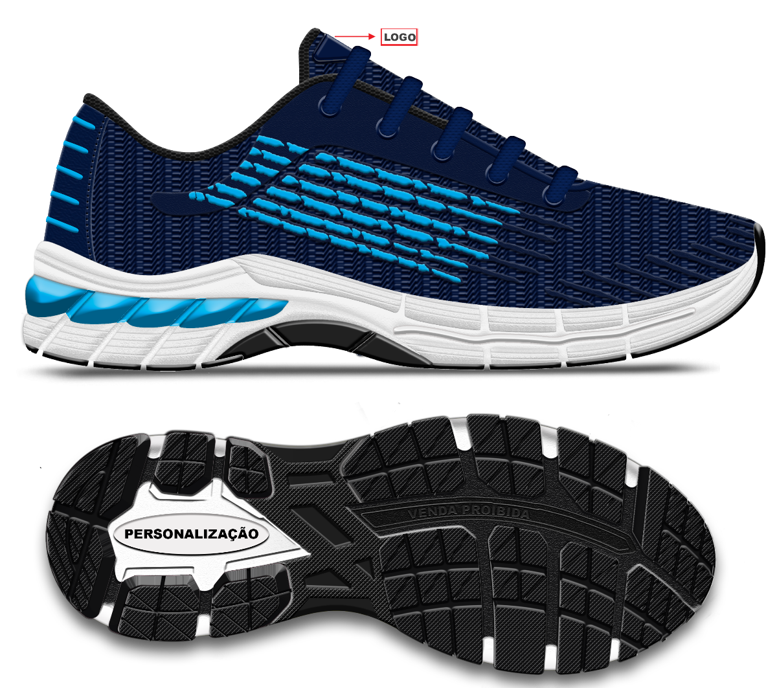
NUMERAÇÃO 29 AO 44

Modelo adequado para uso diário em período escolar, constituído pelas seguintes descrições:

Modelagem e matéria prima:

MODELAGEM
- Confortável
- Design Moderno
- Personalização do Contratante sobreposta à lingueta
- Personalização do Contratante no solado

MATÉRIA PRIMA
- Tecido multifilamento trançado 3D
- Tecido não tecido
- Forro interno
- Espuma
- Laminado sintético
- Aplique em Polímero Policloreto de Vinila
- Ilhós
- Cadarço
- Reforço do traseiro
- Reforço da biqueira
- Viés
- Palmilha de montagem
- Palmilha de acabamento
- Entressola
- Estabilizador do Calcâneo
- Estabilizador do Enfranque
- Personalização
- Soleta Restritiva
- Embalagem em Filme Poliolefínico
- Caixa coletiva máster

UTILIZAÇÃO

- Tecido Multifilamentos Trançado 3D
Gáspea e lingueta, confeccionado em tecido multifilamentos 3D em relevo na cor azul semelhante ao Pantone 19-3920 TPX DN, composição 100% poliéster, dublado em tecido não tecido poliéster. Com aplicação de etiqueta em serigrafia digital, personalizada do contratante, pelo processo solda eletrônica em alta definição.

- Tecido não Tecido em Poliéster
Reforço da gáspea, constituído em material (tecido não tecido) na cor preto, 100% poliéster, unido a gáspea por dublagem em filme termo colante.

- Forro Interno
Forro do traseiro e da lingueta, confeccionado em tecido tipo colmeia na cor preto composição 100% poliéster, dublado em espuma de PU, unido a gáspea e lingueta por costura.

- Espuma
Espuma do colarinho e lingueta, constituído em PU.

- Laminado Sintético
Laminado do contraforte, confeccionado em laminado sintético espessura mínima 1,2mm na cor azul semelhante ao Pantone 19-3920 TPX, e serigrafia personalizada na cor azul celeste semelhante ao Pantone 16-4530 TPX, unido a gáspea por costura.

- Aplique em Tinta à base de Polímero Policloreto de Vinila
Confeccionado em Policloreto de Vinila, plastificante 100% sólido que proporciona a estampa um acabamento final moderno, de grande flexibilidade e alta resistência, na cor azul semelhante ao Pantone 19-3920 TPX e na cor azul celeste semelhante ao Pantone 16-4530 TPX. Localizados de acordo com a ilustração, unido a gáspea pelo processo denominado solda eletrônica.

- Ilhós
Confeccionado em alumínio, pintado na cor azul semelhante ao Pantone 19-3920 TPX.

- Cadarço
Confeccionado em cabos de poliéster, com formato tubular e em tamanhos pertinentes a numeração na cor azul semelhante ao Pantone 19-3920 TPX.

- Reforço do Traseiro
Confeccionado em resina termoplástica de cor neutra, aplicado pelo processo termo transferível conformada.

- Reforço da Biqueira
Confeccionado em resina termoplástica de cor neutra, aplicado pelo processo termo transferível conformada.

- Viés
Confeccionado em viés 100% poliéster ou poliamida, com toque macio, destinado a dar um acabamento moderno e de alta qualidade na parte superior do cabedal na cor azul semelhante ao Pantone 19-3920 TPX.

- Palmilha de Montagem
Confeccionada em tecido agulhado costurado 100% poliéster na cor branca ou preta, unida ao cabedal pelo processo denominado strobel.

- Palmilha de Acabamento
Confeccionada em sua superfície em tecido poliéster na cor preto, unida a base pelo processo filme adesivo, sua base em EVA na cor preto. Com numeração, aplicação personalizada do contratante e etiqueta pictograma em serigrafia na cor prata.

- Entressola
Confeccionada em termoplástico a base de Policloreto de Vinila de classe tipo expandido na cor branco conforme ilustração, proporcionando um acabamento final moderno, de grande flexibilidade e alta resistência. Unida ao cabedal por adesivo a base de solvente ou água.

- Estabilizador do Calcâneo e Amortecedor
Confeccionada em termoplástico a base de Policloreto de Vinila de classe tipo expandido na cor azul celeste semelhante ao Pantone 16-4530 TPX, com finalidade de auxiliar na estabilidade e absorção de impactos, promovendo mais segurança e conforto ao caminhar.

- Estabilizador do Enfranque
Confeccionada em termoplástico a base de Policloreto de Vinila de classe tipo expandido na cor preta, proporcionar segurança ao caminhar, conforto as curvas dos pés e maior durabilidade ao calçado.

- Personalização
Confeccionada em termoplástico a base de Policloreto de Vinila na cor transparente e posteriormente receber tratamento serigráfico ou impresso de dentro para fora na cor preto, localizada conforme ilustração, com aplicação personalizada do contratante, peça deve ser insertada (unida a entressola com ausência de adesivos), com finalidade de facilitar a identificação ou procedência do usuário.

- Soleta Restritiva
Confeccionado em termoplástico Policloreto de Vinila na cor preto. Unida a entressola pelo processo denominado inserto. Peça responsável pelo contato direto com o solo, auxiliando o amortecimento de impactos, na escoação de líquidos externos e na aderência do calçado, deve contar a descrição VENDA PROIBIDA inibindo a não comercialização alheia do calçado.

LAUDOS SOLICITADOS TÊNIS COM AMARRAÇÃO EM CADARÇO:
MATÉRIA PRIMA/CONFORTO

Relação de ensaios que atestem a qualidade da matéria prima utilizada.

DESCRIÇÃO | NORMA | ORIENTAÇÃO
Tecido Multifilamentos 3D | ABNT NBR 10591 | Gramatura mínimo 90g/m²
Tecido Multifilamentos 3D | AATCC 20 E 20B | 100% Poliéster ou Poliamida
Tecido Multifilamentos 3D | ABNT NBR 14553 | Continuação do rasgo mínimo 25N
Forro Interno | ABNT NBR 10591 | Gramatura mínimo 120g/m²
Forro Interno | ABNT NBR 13371 | Espessura mínimo 4mm
Espuma do Colarinho | ABNT NBR 14184 | Espessura mínimo 4.5mm
Espuma da Lingueta | ABNT NBR 14184 | Espessura mínimo 2.0mm
Laminado Sintético | ABNT NBR 14099 | Espessura mínimo 1.2mm
Laminado Sintético | ABNT NBR 10591 | Gramatura mínimo 350g/m²
Atacador | ABNT NBR 16233/20 | Resistência à Fricção – 15.000 ciclos (danos leves)
Reforço do Cabedal | ABNT NBR 10591 | Gramatura mínima 70g/m²
Reforço Traseiro | ABNT NBR 14184 | Espessura mínimo 0.5mm
Reforço Biqueira | ABNT NBR 14184 | Espessura mínimo 0.2mm
Palmilha de Acabamento | ISO 20344/15 ITEM 7.1 | Espessura mínimo 4.0mm
Entressola* | ABNT NBR 14454 | Dureza máxima 65 Shore A
Entressola* | NCT SR 00001/12 | Policloreto de Vinila
Estabilizador do Calcâneo* | ABNT NBR 14454 | Dureza mínima 45 Shore A
Estabilizador do Enfranque* | ABNT NBR 14454 | Dureza máxima 90 Shore A
Soleta* | ABNT NBR 14454 | Dureza máxima 85 Shore A
Soleta* | ABNT NBR 4649/14 | Abrasão máxima 160mm³
Soleta* | ABNT NBR ISO 2781 | Densidade máxima 1.5g/cm³
Calçado Pronto* | ABNT NBR 15378 | Resistência da Costura mínimo 10N/mm
Calçado Pronto* | ABNT NBR 15170 | Envelhecimento – Sem Danos

Relação de ensaios que garantem o conforto do calçado.

DESCRIÇÃO | NORMA
Massa do Calçado* | ABNT NBR 14835/13
Distribuição de Pressão Plantar* | ABNT NBR 14836/14
Temperatura Interna do Calçado* | ABNT NBR 14837/11
Índice de Amortecimento do Calçado* | ABNT NBR 14838/16
Índice de Pronação do Calçado* | ABNT NBR 14839/15
Percepção de Calce: Marcas e Lesões* | ABNT NBR 14840/15
Conforto do Calçado* | ABNT NBR 14834/15
Resultado Final Aceito | Mínimo Confortável

OBS.: *Os laudos deverão atender o quesito modelagem, desconsiderando a matiz, croma e a luminosidade.

- TÊNIS COM AMARRAÇÃO EM VELCRO:
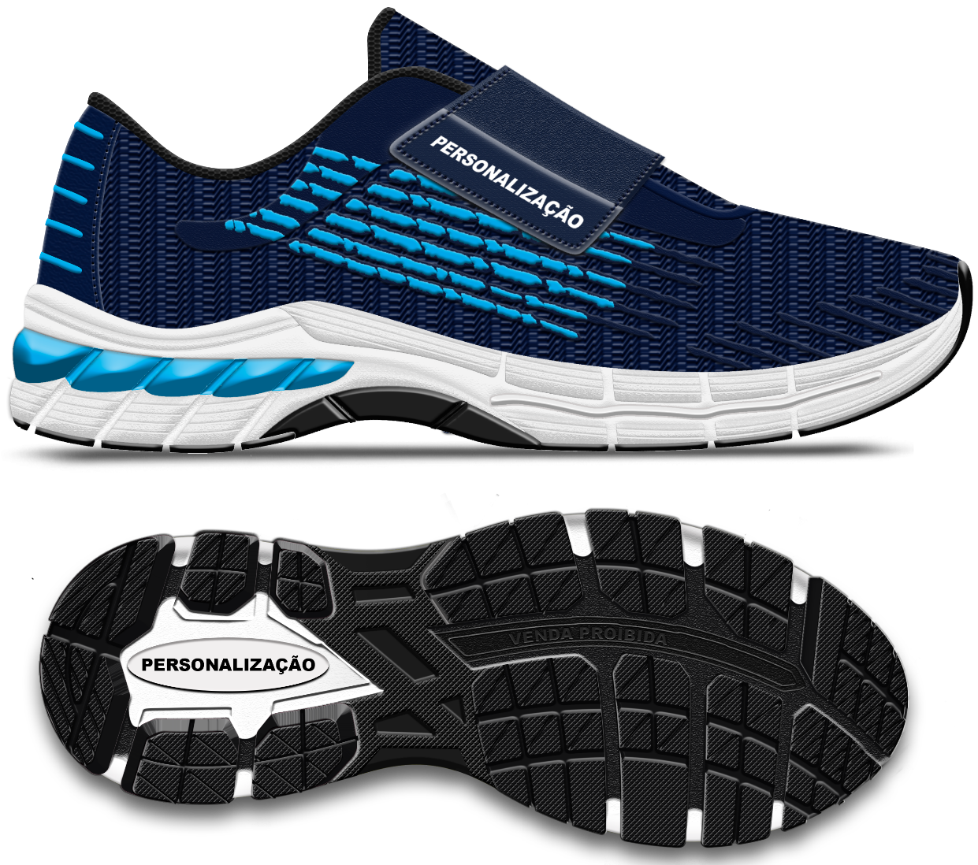
NUMERAÇÃO 22 AO 28
Modelo adequado para uso diário em período escolar, constituído pelas seguintes descrições:

Modelagem e matéria prima:

MODELAGEM
- Confortável
- Design Moderno
- Personalização do Contratante na tira do Velcro
- Personalização do Contratante no solado

MATÉRIA PRIMA
- Tecido multifilamento trançado 3D
- Tecido não tecido
- Forro interno
- Espuma
- Laminado sintético
- Aplique em Polímero Policloreto de Vinila
- Velcro
- Reforço do traseiro
- Reforço da biqueira
- Viés
- Palmilha de montagem
- Palmilha de acabamento
- Entressola
- Estabilizador do Calcâneo
- Estabilizador do Enfranque
- Personalização
- Soleta Restritiva
- Embalagem em Filme Poliolefínico
- Caixa coletiva máster

UTILIZAÇÃO

- Tecido Multifilamentos Trançado 3D
Gáspea e lingueta, confeccionado em tecido multifilamentos 3D em relevo na cor azul semelhante ao Pantone 19-3920 TPX, composição 100% poliéster, dublado em tecido não tecido poliéster. Com aplicação de etiqueta em serigrafia digital, personalizada do contratante, pelo processo solda eletrônica em alta definição.

- Tecido não Tecido em Poliéster
Reforço da gáspea, constituído em material (tecido não tecido) na cor preto, 100% poliéster, unido a gáspea por dublagem em filme termo colante.

- Forro Interno
Forro do traseiro e da lingueta, confeccionado em tecido tipo colmeia na cor preto composição 100% poliéster, dublado em espuma de PU, unido a gáspea e lingueta por costura.

- Espuma
Espuma do colarinho e lingueta, constituído em PU.

- Laminado Sintético
Laminado do contraforte, confeccionado em laminado sintético espessura mínima 1,2mm na cor azul semelhante ao Pantone 19-3920 TPX, e serigrafia personalizada na cor azul celeste semelhante ao Pantone 16-4530 TPX, unido a gáspea por costura.

- Aplique em Tinta à base de Polímero Policloreto de Vinila
Confeccionado em Policloreto de Vinila, plastificante 100% sólido que proporciona a estampa um acabamento final moderno, de grande flexibilidade e alta resistência, na cor azul semelhante ao Pantone 19-3920 TPX e na cor azul celeste semelhante ao Pantone 16-4530 TPX. Localizados de acordo com a ilustração, unido a gáspea pelo processo denominado solda eletrônica.

- Velcro
Tira do velcro, consiste na peça superior externa constituída de laminado sintético PVC na cor azul semelhante ao Pantone 19-3920 TPX unida ao velcro macho e fêmea por meio de costuras, com aplicação personalizada do contratante, aplicada pelo processo de frequência e solda eletrônica em alta definição.

- Reforço do Traseiro
Confeccionado em resina termoplástica de cor neutra, aplicado pelo processo termo transferível conformada.

- Reforço da Biqueira
Confeccionado em resina termoplástica de cor neutra, aplicado pelo processo termo transferível conformada.

- Viés
Confeccionado em viés 100% poliéster ou poliamida, com toque macio, destinado a dar um acabamento moderno e de alta qualidade na parte superior do cabedal na cor azul semelhante ao Pantone 19-3920 TPX.

- Palmilha de Montagem
Confeccionada em tecido agulhado costurado 100% poliéster na cor branca ou preta, unida ao cabedal pelo processo denominado strobel.

- Palmilha de Acabamento
Confeccionada em sua superfície em tecido poliéster na cor preto, unida a base pelo processo filme adesivo, sua base em EVA na cor preto. Com numeração, aplicação personalizada do contratante e etiqueta pictograma em serigrafia na cor prata.

- Entressola
Confeccionada em termoplástico a base de Policloreto de Vinila de classe tipo expandido na cor branco conforme ilustração, proporcionando um acabamento final moderno, de grande flexibilidade e alta resistência. Unida ao cabedal por adesivo a base de solvente ou água.

- Estabilizador do Calcâneo e Amortecedor
Confeccionada em termoplástico a base de Policloreto de Vinila de classe tipo expandido na cor azul celeste semelhante ao Pantone 16-4530 TPX, com finalidade de auxiliar na estabilidade e absorção de impactos, promovendo mais segurança e conforto ao caminhar.

- Estabilizador do Enfranque
Confeccionada em termoplástico a base de Policloreto de Vinila de classe tipo expandido na cor preta, proporcionar segurança ao caminhar, conforto as curvas dos pés e maior durabilidade ao calçado.

- Personalização
Confeccionada em termoplástico a base de Policloreto de Vinila na cor transparente e posteriormente receber tratamento serigráfico ou impresso de dentro para fora na cor preto, localizada conforme ilustração, com aplicação personalizada do contratante, peça deve ser insertada (unida a entressola com ausência de adesivos), com finalidade de facilitar a identificação ou procedência do usuário.

- Soleta Restritiva
Confeccionado em termoplástico Policloreto de Vinila na cor preto. Unida a entressola pelo processo denominado inserto. Peça responsável pelo contato direto com o solo, auxiliando o amortecimento de impactos, na escoação de líquidos externos e na aderência do calçado, deve contar a descrição VENDA PROIBIDA inibindo a não comercialização alheia do calçado.

LAUDOS SOLICITADOS TÊNIS COM AMARRAÇÃO EM CADARÇO:
MATÉRIA PRIMA

Relação de ensaios que atestem a qualidade da matéria prima utilizada.

DESCRIÇÃO | NORMA | ORIENTAÇÃO
Tecido Multifilamentos 3D | ABNT NBR 10591 | Gramatura mínimo 90g/m²
Tecido Multifilamentos 3D | AATCC 20 E 20B | 100% Poliéster ou Poliamida
Tecido Multifilamentos 3D | ABNT NBR 14553 | Continuação do rasgo mínimo 25N
Forro Interno | ABNT NBR 10591 | Gramatura mínimo 120g/m²
Forro Interno | ABNT NBR 13371 | Espessura mínimo 4mm
Espuma do Colarinho | ABNT NBR 14184 | Espessura mínimo 4.5mm
Espuma da Lingueta | ABNT NBR 14184 | Espessura mínimo 2.0mm
Laminado Sintético | ABNT NBR 14099 | Espessura mínimo 1.2mm
Laminado Sintético | ABNT NBR 10591 | Gramatura mínimo 350g/m²
Reforço do Cabedal | ABNT NBR 10591 | Gramatura mínima 70g/m²
Reforço Traseiro | ABNT NBR 14184 | Espessura mínimo 0.5mm
Reforço Biqueira | ABNT NBR 14184 | Espessura mínimo 0.2mm
Palmilha de Acabamento | ISO 20344/15 ITEM 7.1 | Espessura mínimo 4.0mm
Entressola* | ABNT NBR 14454 | Dureza máxima 65 Shore A
Entressola* | NCT SR 00001/12 | Policloreto de Vinila
Estabilizador do Calcâneo* | ABNT NBR 14454 | Dureza mínima 45 Shore A
Estabilizador do Enfranque* | ABNT NBR 14454 | Dureza máxima 90 Shore A
Soleta* | ABNT NBR 14454 | Dureza máxima 85 Shore A
Soleta* | ABNT NBR 4649/14 | Abrasão máxima 160mm³
Soleta* | ABNT NBR ISO 2781 | Densidade máxima 1.5g/cm³

- SANDÁLIA TIPO PAPETE:

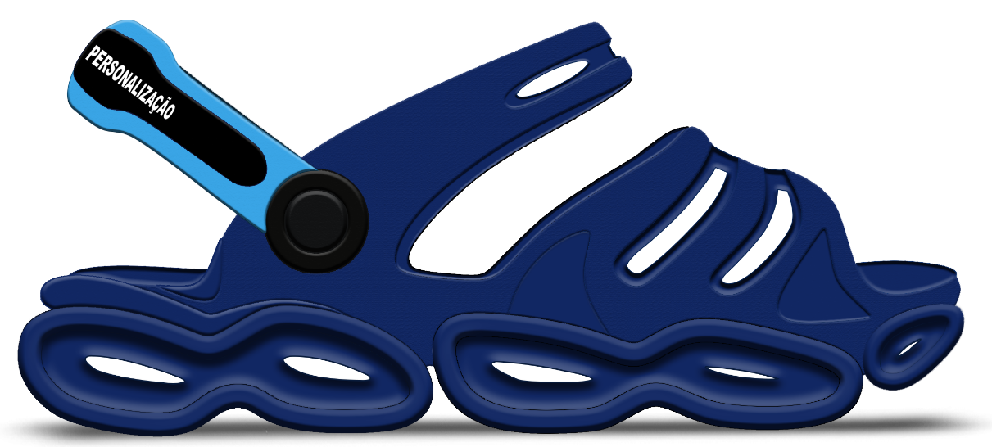
NUMERAÇÃO 17/18 AO 33/34

Modelo adequado para uso diário em período escolar, constituído pelas seguintes descrições:

Modelagem e matéria prima:

MODELAGEM
- Confortável
- Design Moderno
- Personalização do Contratante na tira de ajustes.

MATÉRIA PRIMA
- Cabedal
- Tira de Ajuste
- Personalização
- Solado

UTILIZAÇÃO

- Cabedal
Cabedal, parte superior da Sandália com design leve e que proporcione um sistema de ventilação (respirabilidade) que se adapta conforme a movimentação. Constituído de Policloreto de Vinila expandido na cor azul semelhante ao Pantone 19-3920 TPX. Composto ainda por uma tira de ajuste em peça única, constituído de Policloreto de Vinila, que oferece um ajuste prático e personalizado ao pé do usuário na cor azul celeste semelhante ao Pantone 16-4530 TPX (podendo ser alterado de acordo com a necessidade do contratante), fixada ao cabedal por rebites em nylon na cor preto com espessura mínimo de 4 mm.

- Personalização na Tira de Ajustes
Constituída em laminado sintético na cor preto, serigrafado em alta definição com aplicação personalizada do contratante em serigrafia digital.

- Solado
Solado, tecnologia TUBE: constituídos de Policloreto de Vinila classe expandido, unido ao cabedal sem o uso de agentes químicos, tornando se assim uma peça única confeccionada em termoplástica base de Policloreto de Vinila na classe tipo expandido na cor azul semelhante ao Pantone 19-3920 TPX.

LAUDOS SOLICITADOS SANDÁLIA TIPO PAPETE:
MATÉRIA PRIMA

Relação de ensaios que atestem a qualidade da matéria prima utilizada.

DESCRIÇÃO | NORMA | ORIENTAÇÃO
Sandália Papete* | ABNT NBR 14826 | À base de PVC
Sandália Papete* | ABNT NBR 14454 | Máximo 65
Sandália Papete* | ABNT NBR ISO 4649 | Máximo 150 mm³
Sandália Papete* | ABNT NBR ISO 2781 | Máximo 1,5 g/cm³

OBS.: *Os laudos deverão atender o quesito modelagem, desconsiderando a matiz, croma e a luminosidade.

- EMBALAGEM

- Embalagem para Fornecimento

Todo o produto deve ser embalado em pares bobina plástica (Filme Poliolefínico), aproximado 15 micra, especialmente indicado para a embalagem em câmara aquecida. Devendo conter elasticidade e resistência que garanta aspecto transparente de difícil rompimento para que não danifique o produto embalado. Utilizando máquina termo selador para embalagem do produto com ausência de defeitos ou sujeira e posteriormente inserido ao túnel termo encolhível, devendo o produto depois do processo de embalagem unitária ser embalada em caixas máster colmeia 20 pares devidamente identificado.

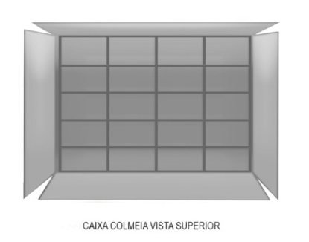

LAUDOS SOLICITADOS EMBALAGEM:
COLETIVA/UNITÁRIA

Relação de ensaios que garantem a qualidade da embalagem coletiva

DESCRIÇÃO | NORMA | ORIENTAÇÃO
Caixa Máster | ABNT NBR NM ISO 536/2002 | Gramatura mínimo 550 g/m²
Divisória Interna | ABNT NBR NM ISO 536/2002 | Gramatura mínimo 340 g/m²

Relação de ensaios que garantem a qualidade da embalagem unitária

DESCRIÇÃO | ENSAIO | UNIDADE | ORIENTAÇÃO
Filme Poliolefínico | Resistência à Tração: Força Máxima | N | ≥ 14
Filme Poliolefínico | Resistência à Tração: Alongamento de Ruptura | % | ≥ 40
Filme Poliolefínico | Força da Selagem: Força Máxima | N | ≥ 15
Filme Poliolefínico | Força da Selagem: Alongamento de Ruptura | % | ≥ 45
Filme Poliolefínico | Resistência ao Rasgo | N/mm | ≥ 140
Filme Poliolefínico | Espessura | µ | ≥ 12

- AMOSTRAS

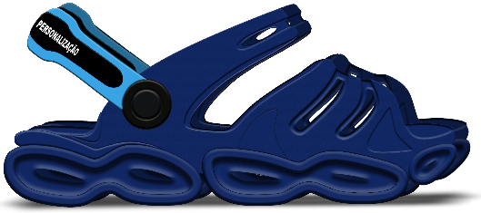
UM PAR Nº 25/26
UM PAR Nº 29/30

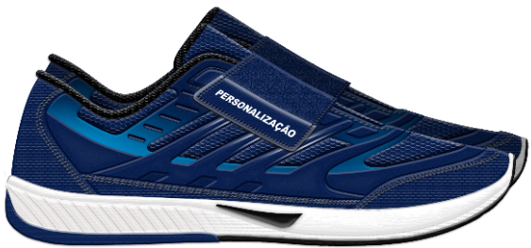
UM PAR Nº 24
UM PAR Nº 28

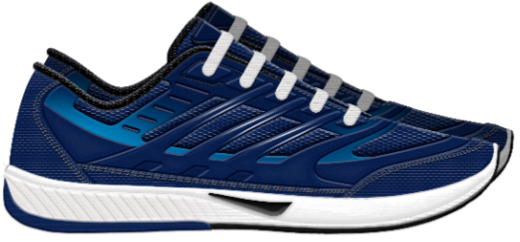
UM PAR Nº 36
UM PAR Nº 42

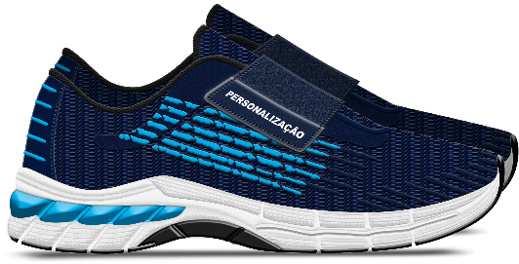
UM PAR Nº 24
UM PAR Nº 28

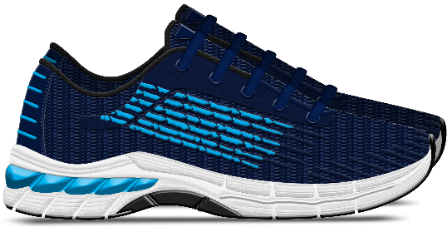
UM PAR Nº 36
UM PAR Nº 42

APRESENTAÇÃO DE AMOSTRAS:

O Consórcio irá solicitar amostras dos produtos dos vencedores para verificação de sua conformidade com as especificações definidas no Termo de Referência, a compatibilidade do produto ofertado e a equivalência da qualidade em relação à marca citada como referência, mediante emissão de parecer técnico.

O licitante classificado em primeiro lugar da etapa de lances e declarado provisoriamente vencedor deverá apresentar 01 (uma) amostra de cada produto, juntamente com os respectivos laudos de cada item, no prazo de até 10 (dez) dias úteis, após convocação do Pregoeiro, prorrogável por até mais 10(dez) dias úteis, desde que haja manifestação da interessada sob pena de desclassificação, para comprovação de atendimento e cumprimento de todas as especificações exigidas.

Para todos os itens serão obrigatório à apresentação de amostras, nos seguintes termos:

Após a análise da documentação de habilitação, em campo próprio do Portal de Compras Públicas, as empresas vencedoras do certame, serão convocadas para apresentar, no prazo máximo de 10 (dez) dias úteis, prorrogável por mais 10(dez) dias úteis, desde que haja manifestação da interessada, as amostras observando apenas os itens adjudicados a seu favor, podendo ser prorrogado o prazo desde que solicitado antecipadamente;

As amostras deverão ser entregues diretamente na Rua Tupis, nº 437, 1º andar, Bairro Melo, na cidade de Montes Claros, em horário comercial, ou seja, 08h00min as 12h00min e 13h30min as 17h30min, em suas embalagens originais, idênticas às cotadas no certame, nas quais deverá conter identificação do produto, marca do fabricante (descrita na proposta), prazo de validade, peso liquido e composição e identificação de qual item se refere;

Os produtos serão analisados por comissão formada por, no mínimo 03 (três) membros, o qual emitirá laudo de aceitação ou de negativa de aceitação do produto, no prazo de até 03 (três) dias úteis após a análise;

Em caso de reprovação da amostra, será deferido prazo de 03(três) dias úteis para que a Licitante que apresentou o item apresente sua manifestação, em homenagem ao princípio do contraditório e da ampla defesa;

Sendo mantida a recusa do recebimento do item, este será negociado e passado para o segundo colocado, e assim sucessivamente, até que se obtenha amostras aprovadas.

Os segundos colocados disporão do prazo máximo de 10(dez) dias úteis, após o recebimento da solicitação (convocação), prorrogável por mais 10(dez) dias úteis, desde que haja manifestação da interessada, para apresentar suas amostras, sendo condição para habilitação a aprovação da amostra.

A reunião para análise das amostras terá ampla divulgação com publicação da convocação da comissão, das empresas vencedoras e demais interessados em acompanhar a análise.

Os laudos deverão ser emitidos por laboratório acreditado pelo INMETRO e serem apresentados em uma única folha ou em folhas contínuas, sendo relacionados ao mesmo relatório de ensaio.

O(s) Laudo(s) Técnico(s) deve ser acreditado por Laboratório(s) credenciado(s) pelo INMETRO ou SATRA. Para a comprovação basta constar a chancela do órgão responsável em cada laudo. Os laudos serão conferidos para confirmar se não houve cancelamento dos escopos de acreditação de cada laudo.

LOTE 01 – UNIFORMES:

ITEM | QUANT. | UNID. | DESCRIÇÃO RESUMIDA DOS ITENS: | TAMANHO
1 | 1 | UNID. | CAMISETA ESCOLAR MANGA CURTA. | 10
2 | 1 | UNID. | CAMISETA ESCOLAR REGATA. | 10
3 | 1 | UNID. | CAMISETA ESCOLAR COM MANGA LONGA. | 10
4 | 1 | UNID. | BERMUDA ESCOLAR MASCULINA. | 10
5 | 1 | UNID. | BERMUDA ESCOLAR FEMININA. | 10
6 | 1 | UNID. | SHORT SAIA ESCOLAR. | 10
7 | 1 | UNID. | JAQUETA ESCOLAR VERÃO. | 10
8 | 1 | UNID. | CALÇA ESCOLAR VERÃO. | 10
9 | 1 | UNID. | JAQUETA ESCOLAR INVERNO. | 10
10 | 1 | PAR | CALÇA ESCOLAR INVERNO. | 10

LOTE 02 – MEIA ESCOLAR:
ITEM | QUANT. | UNID. | DESCRIÇÃO RESUMIDA DOS ITENS: | TAMANHO
1 | 1 | PAR | MEIA ESCOLAR. | P

LOTE 03 – TÊNIS ESCOLAR:
ITEM | QUANT. | UNID. | DESCRIÇÃO RESUMIDA DOS ITENS: | TAMANHO
1 | 1 | PAR | TÊNIS COM CADARÇO. | 36
2 | 1 | PAR | TÊNIS COM VELCRO. | 24
3 | 1 | PAR | TÊNIS COM CADARÇO. | 36
4 | 1 | PAR | TÊNIS COM VELCRO. | 24
5 | 1 | PAR | TÊNIS BEBÊ COM VELCRO. | 19/20
6 | 1 | PAR | SANDÁLIA PAPETE BEBÊ. | 19/20
7 | 1 | PAR | SANDÁLIA TIPO BABUCHE. | 26/26 E 29/30
8 | 1 | PAR | SANDÁLIA TIPO PAPETE. | 19/20

LAUDOS A SEREM APRESENTADOS:

LOTE 01 – UNIFORMES.
 | ITEM 1 - LAUDO DA CAMISETA MANGA CURTA:
 | ENSAIO TECIDO | METODOLOGIA | VARIAVEL | RESULTADO | TOLERÂNCIAS
 | Gramatura de tecidos. | NBR 10591/08 | Gramatura | 165 g/m² | +/-5%
 | Espessura em tecidos. | ISO 5084/96 | Espessura | 0,60 mm | +/-5%
 | Título fios - comprimento reduzido. | NBR 13216/94 | Titulo | 20,00 | +/-5%
 | Título fios - comprimento reduzido. | NBR 13216/94 | Titulo | 30,00
 | Analise qualitativa e quantitativa do conteúdo fibroso. | NBR13538/1995 | Fibra 1 | 50% Algodão | +/-5%
 | Analise qualitativa e quantitativa do conteúdo fibroso. | NBR 11914/1992 | Fibra 2 | 50% Poliéster
 | Solidez da cor ao suor alcalino. | NBR ISO 105-E04/14 | Alteração: | 4-5 | 3-5.
 | Solidez da cor ao suor alcalino. | NBR ISO 105-E04/14 | Transf. Acetato: | 4-5. | 3-5.
 | Solidez da cor ao suor alcalino. | NBR ISO 105-E04/14 | Transf. Algodão: | 4-5. | 3-5.
 | Solidez da cor ao suor alcalino. | NBR ISO 105-E04/14 | Transf. Poliamida: | 4-5. | 3-5.
 | Solidez da cor ao suor alcalino. | NBR ISO 105-E04/14 | Transf. Poliéster: | 4-5. | 3-5.
 | Solidez da cor ao suor alcalino. | NBR ISO 105-E04/14 | Transf. Acrílico: | 4-5. | 3-5.
 | Solidez da cor ao suor alcalino. | NBR ISO 105-E04/14 | Transf. Lã: | 4-5. | 3-5.
 | Solidez da cor ao suor ácido. | NBR ISO 105-E04/14 | Alteração: | 4-5 | 3-5.
 | Solidez da cor ao suor ácido. | NBR ISO 105-E04/14 | Transf. Acetato: | 4-5. | 3-5.
 | Solidez da cor ao suor ácido. | NBR ISO 105-E04/14 | Transf. Algodão: | 4-5. | 3-5.
 | Solidez da cor ao suor ácido. | NBR ISO 105-E04/14 | Transf. Poliamida: | 4-5. | 3-5.
 | Solidez da cor ao suor ácido. | NBR ISO 105-E04/14 | Transf. Poliéster: | 4-5. | 3-5.
 | Solidez da cor ao suor ácido. | NBR ISO 105-E04/14 | Transf. Acrílico: | 4-5. | 3-5.
 | Solidez da cor ao suor ácido. | NBR ISO 105-E04/14 | Transf. Lã: | 4-5. | 3-5.
 | Solidez da cor ao suor ácido. | NBR ISO 105-E04/14 | Alteração: | 4-5. | 3-5.
 | Solidez da cor ao suor ácido. | NBR ISO 105-E04/14 | Transf. Acetato: | 4-5. | 3-5.
 | Solidez da cor ao suor ácido. | NBR ISO 105-E04/14 | Transf. Algodão: | 5. | 3-5.
 | Solidez da cor ao suor ácido. | NBR ISO 105-E04/14 | Transf. Poliamida: | 5. | 3-5.
 | Solidez da cor ao suor ácido. | NBR ISO 105-E04/14 | Transf. Poliéster: | 5. | 3-5.
 | Solidez da cor ao suor ácido. | NBR ISO 105-E04/14 | Transf. Acrílico: | 5. | 3-5.
 | Alteração dimensional. | ISO 5077/2007 | Trama/ Transversal | -1,9% | +/-5%
 | Alteração dimensional. | ISO 5077/2007 | Urdume longitudinal | -1,9%
Determinação de formaldeído. |  | NBR ISO 14184-1 | Teor de formaldeido | <Ld | Não se aplica
Ligamento de malha de trama. |  | NBR 13462/95 E NBR 13460/95 | Ligamento | Meia malha | Não se aplica

ITEM 2 – LAUDO DA CAMISETA REGATA:
ENSAIO TECIDO | METODOLOGIA | VARIAVEL | RESULTADO | TOLERÂNCIAS
Gramatura de tecidos. | NBR 10591/08 | Gramatura | 165 g/m² | +/-5%
Espessura em tecidos. | ISO 5084/96 | Espessura | 0,60 mm | +/-5%
Título fios-comprimento reduzido. | NBR 13216/94 | Titulo | 20,00 | +/-5%
Título fios-comprimento reduzido. | NBR 13216/94 | Titulo | 30,00 | +/-5%
Analise qualitativa e quantitativa do conteúdo fibroso. | NBR13538/1995 | Fibra 1 | 50% Algodão | +/-5%
Analise qualitativa e quantitativa do conteúdo fibroso. | NBR 11914/1992 | Fibra 2 | 50% Poliéster | +/-5%
Solidez da cor ao suor alcalino. | NBR ISO 105-E04/14 | Alteração: | 4-5 | 3-5.
Solidez da cor ao suor alcalino. | NBR ISO 105-E04/14 | Transf. Acetato: | 4-5. | 3-5.
Solidez da cor ao suor alcalino. | NBR ISO 105-E04/14 | Transf. Algodão: | 4-5. | 3-5.
Solidez da cor ao suor alcalino. | NBR ISO 105-E04/14 | Transf. Poliamida: | 4-5. | 3-5.
Solidez da cor ao suor alcalino. | NBR ISO 105-E04/14 | Transf. Poliéster: | 4-5. | 3-5.
Solidez da cor ao suor alcalino. | NBR ISO 105-E04/14 | Transf. Acrílico: | 4-5. | 3-5.
Solidez da cor ao suor alcalino. | NBR ISO 105-E04/14 | Transf. Lã: | 4-5. | 3-5.
Solidez da cor ao suor ácido. | NBR ISO 105-E04/14 | Alteração: | 4-5 | 3-5.
Solidez da cor ao suor ácido. | NBR ISO 105-E04/14 | Transf. Acetato: | 4-5. | 3-5.
Solidez da cor ao suor ácido. | NBR ISO 105-E04/14 | Transf. Algodão: | 4-5. | 3-5.
Solidez da cor ao suor ácido. | NBR ISO 105-E04/14 | Transf. Poliamida: | 4-5. | 3-5.
Solidez da cor ao suor ácido. | NBR ISO 105-E04/14 | Transf. Poliéster: | 4-5. | 3-5.
Solidez da cor ao suor ácido. | NBR ISO 105-E04/14 | Transf. Acrílico: | 4-5. | 3-5.
Solidez da cor ao suor ácido. | NBR ISO 105-E04/14 | Transf. Lã: | 4-5. | 3-5.
Solidez da cor ao suor ácido. | NBR ISO 105-E04/14 | Transf. Acetato: | 4-5. | 3-5.
Solidez da cor ao suor ácido. | NBR ISO 105-E04/14 | Transf. Algodão: | 4-5. | 3-5.
Solidez da cor ao suor ácido. | NBR ISO 105-E04/14 | Transf. Poliamida: | 5. | 3-5.
Solidez da cor ao suor ácido. | NBR ISO 105-E04/14 | Transf. Poliéster: | 5. | 3-5.
Solidez da cor ao suor ácido. | NBR ISO 105-E04/14 | Transf. Acrílico: | 5. | 3-5.
Solidez da cor ao suor ácido. | NBR ISO 105-E04/14 | Transf. Lã: | 5. | 3-5.
Alteração dimensional. | ISO 5077/2007 | Trama/ Transversal | -1,9% | +/-5%
Alteração dimensional. | ISO 5077/2007 | Urdume longitudinal | -1,9% | +/-5%
Determinação de formaldeido. | NBR ISO 14184-1 | Teor de formaldeido | <ld | Não se aplica
Ligamento de malha de trama. | NBR 13462/95 E NBR 13460/95 | Ligamento | Meia malha | Não se aplica

 | ITEM 3 – LAUDO DA CAMISETA MANGA LONGA:
 | ENSAIO TECIDO | METODOLOGIA | VARIAVEL | RESULTADO | TOLERÂNCIAS
 | Gramatura de tecidos. | NBR 10591/08 | Gramatura | 165 g/m² | +/-5%
 | Espessura em tecidos. | ISO 5084/96 | Espessura | 0,60 mm | +/-5%
 | Título fios-comprimento reduzido. | NBR 13216/94 | Titulo | 20,00 | +/-5%
 | Título fios-comprimento reduzido. | NBR 13216/94 | Titulo | 30,00
 | Analise qualitativa e quantitativa do conteúdo fibroso. | NBR13538/1995 | Fibra 1 | 50% Algodão | +/-5%
 | Analise qualitativa e quantitativa do conteúdo fibroso. | NBR 11914/1992 | Fibra 2 | 50% Poliéster
 | Solidez da cor ao suor alcalino. | NBR ISO 105-E04/14 | Alteração: | 4-5 | 3-5.
 | Solidez da cor ao suor alcalino. | NBR ISO 105-E04/14 | Transf. Acetato: | 4-5. | 3-5.
 |  |  | Transf. Algodão: | 4-5. | 3-5.
 |  |  | Transf. Poliamida: | 4-5. | 3-5.
 |  |  | Transf. Poliéster: | 4-5. | 3-5.
 |  |  | Transf. Acrílico: | 4-5. | 3-5.
 |  |  | Transf. Lã: | 4-5. | 3-5.
Solidez da cor ao suor ácido. |  | NBR ISO 105-E04/14 | Alteração: | 4-5 | 3-5.
 |  | NBR ISO 105-E04/14 | Transf. Acetato: | 4-5. | 3-5.
 |  | NBR ISO 105-E04/14 | Transf. Algodão: | 4-5. | 3-5.
 |  | NBR ISO 105-E04/14 | Transf. Poliamida: | 4-5. | 3-5.
 |  | NBR ISO 105-E04/14 | Transf. Poliéster: | 4-5. | 3-5.
 |  | NBR ISO 105-E04/14 | Transf. Acrílico: | 4-5. | 3-5.
 |  | NBR ISO 105-E04/14 | Transf. Lã: | 4-5. | 3-5.
 |  | NBR ISO 105-E04/14 | Transf. Acetato: | 4-5. | 3-5.
 |  | NBR ISO 105-E04/14 | Transf. Algodão: | 4-5. | 3-5.
 |  | NBR ISO 105-E04/14 | Transf. Poliamida: | 5. | 3-5.
 |  | NBR ISO 105-E04/14 | Transf. Poliéster: | 5. | 3-5.
 |  | NBR ISO 105-E04/14 | Transf. Acrílico: | 5. | 3-5.
 |  | NBR ISO 105-E04/14 | Transf. Lã: | 5. | 3-5.
Alteração dimensional. |  | ISO 5077/2007 | Trama/ Transversal | -1,9% | +/-5%
 |  | ISO 5077/2007 | Urdume longitudinal | -1,9% | +/-5%
Determinação de formaldeido. |  | NBR ISO 14184-1 | Teor de formaldeido | <ld | Não se aplica
Ligamento de malha de trama. |  | NBR 13462/95 E NBR 13460/95 | Ligamento | Meia malha | Não se aplica

ITEM 4 – LAUDO DA BERMUDA MASCULINA:
ENSAIO TECIDO | METODOLOGIA | VARIAVEL | RESULTADO | TOLERÂNCIAS
Gramatura de tecidos. | NBR 10591/08 | Gramatura: | 190 g/m². | +/-5%
Espessura emtecidos. | ISO 5084/96 | Espessura: | 0,67 mm. | +/-5%
Título de fios – comprimento reduzido. | NBR 13216/94 | Titulo: | Malha indesmalhável | Não se aplica
Analise qualitativa e quantitativa do conteudo friboso. | NBR13538/1995 | Fibra 1: | 82% poliéster. | +/-5%
Analise qualitativa e quantitativa do conteudo friboso. | NBR 11914/1992 | Fibra 2: | 18% poliamida. | +/-5%
Solidez da cor á lavagem. | NBR ISO 105-C06/10 | Alteração: | 5. | 3-5.
Solidez da cor á lavagem. | NBR ISO 105-C06/10 | Transf. Acetato: | 5. | 3-5.
Solidez da cor á lavagem. | NBR ISO 105-C06/10 | Transf. Algodão: | 4. | 3-5.
Solidez da cor á lavagem. | NBR ISO 105-C06/10 | Transf. Poliamida: | 3-4. | 3-5.
Solidez da cor á lavagem. | NBR ISO 105-C06/10 | Transf. Poliéster: | 4. | 3-5.
Solidez da cor á lavagem. | NBR ISO 105-C06/10 | Transf. Acrílico: | 4. | 3-5.
Solidez da cor á lavagem. | NBR ISO 105-C06/10 | Transf. Lã: | 4-5. | 3-5.
Solidez da cor á lavagem. | NBR ISO 105-C06/10 | Método: | A1M | -
Alteração dimensional. | ISO 5077/2007 | Trama/ Transversal: | -9,10% | Não se aplica
Alteração dimensional. | ISO 5077/2007 | Urdume longitudinal: | 0,7% | Não se aplica
Ligamento de malha de trama. | NBR 13462/95 E NBR 13460/95 | Ligamento: | Malharia por urdume | Não se aplica

ITEM 5 – LAUDO DA BERMUDA FEMININA:
ENSAIO TECIDO | METODOLOGIA | VARIAVEL | RESULTADO | TOLERÂNCIAS
Gramatura de tecidos. | NBR 10591/08 | Gramatura | 220 g/m² | +/-5%
Espessura em tecidos. | ISO 5084:96 | Espessura | 0,90 mm | +/-5%
Título fios- comprimento reduzido. | NBR 13216/94 | Titulo | Malha indesmalhavel | Não se aplica
Analise qualitativa e quantitativa do conteudo friboso. | NBR13538/1995  NBR 11914/1992 |  |  | +/-5%
  Fibra 1
  Fibra 2
  Fibra 3
  88% Poliéster
  9% Elastano
  6% Poliamida
Solidez da cor á lavagem. | NBR ISO 105-C06/10 | Alteração | 4-5. | 3-5.
Solidez da cor á lavagem. | NBR ISO 105-C06/10 | Transf. Acetato: | 4-5. | 3-5.
Solidez da cor á lavagem. | NBR ISO 105-C06/10 | Transf. Algodão: | 4-5. | 3-5.
Solidez da cor á lavagem. | NBR ISO 105-C06/10 | Transf. Poliamida: | 4-5. | 3-5.
Solidez da cor á lavagem. | NBR ISO 105-C06/10 | Transf. Poliéster: | 4-5. | 3-5.
Solidez da cor á lavagem. | NBR ISO 105-C06/10 | Transf. Acrílico: | 4-5. | 3-5.
Solidez da cor á lavagem. | NBR ISO 105-C06/10 | Transf. Lã: | 4-5. | 3-5.
Solidez da cor á lavagem. | NBR ISO 105-C06/10 | Método: | A1M
Alteração dimensional. | ISO 5077/2007 | Trama/transversal | -1,23% | Não se aplica
Alteração dimensional. | ISO 5077/2007 | Urdume longitudinal | -0,7% | Não se aplica
Determinação de formaldeido. | NBR ISO 14184-1:14 | Teor de formaldeido | <LD | Não se aplica

ITEM 6 – LAUDO DO SHORT-SAIA:
ENSAIO TECIDO | METODOLOGIA | VARIAVEL | RESULTADO | TOLERÂNCIAS
Gramatura de tecidos. | NBR 10591/08 | Gramatura: | 190 g/m². | +/-5%
Espessura em tecidos. | ISO 5084/96 | Espessura: | 0,67 mm. | +/-5%
Título de fios – comprimento reduzido. | NBR 13216/94 | Titulo: | Malha indesmalhável | Não se aplica
Analise qualitativa e quantitativa do conteudo friboso. | NBR13538/1995 | Fibra 1: | 82% poliéster. | +/-5%
Analise qualitativa e quantitativa do conteudo friboso. | NBR 11914/1992 | Fibra 2: | 18% poliamida. | +/-5%
Solidez da cor á lavagem. | NBR ISO 105-C06/10 | Alteração: | 5. | 3-5.
Solidez da cor á lavagem. | NBR ISO 105-C06/10 | Transf. Acetato: | 5. | 3-5.
Solidez da cor á lavagem. | NBR ISO 105-C06/10 | Transf. Algodão: | 4. | 3-5.
Solidez da cor á lavagem. | NBR ISO 105-C06/10 | Transf. Poliamida: | 3-4. | 3-5.
Solidez da cor á lavagem. | NBR ISO 105-C06/10 | Transf. Poliéster: | 4. | 3-5.
Solidez da cor á lavagem. | NBR ISO 105-C06/10 | Transf. Acrílico: | 4. | 3-5.
Solidez da cor á lavagem. | NBR ISO 105-C06/10 | Transf. Lã: | 4-5. | 3-5.
Solidez da cor á lavagem. | NBR ISO 105-C06/10 | Método: | A1M | -
Alteração dimensional. | ISO 5077/2007 | Trama/ Transversal: | -9,2% | Não se aplica
Alteração dimensional. | ISO 5077/2007 | Urdume longitudinal: | 0,7% | Não se aplica
Ligamento de malha de trama. | NBR 13462/95 E NBR 13460/95 | Ligamento: | Malharia porurdume | Não se aplica

ITEM 7 – LAUDO DA JAQUETA VERÃO
ENSAIO TECIDO | METODOLOGIA | VARIAVEL | RESULTADO | TOLERÂNCIAS
Gramatura de tecidos. | NBR 10591/08 | Gramatura: | 190 g/m². | +/-5%
Espessura emtecidos. | ISO 5084/96 | Espessura: | 0,67 mm. | +/-5%
Título de fios – comprimento reduzido. | NBR 13216/94 | Titulo: | Malha indesmalhável | Não se aplica
Analise qualitativa e quantitativa do conteudo friboso. | NBR13538/1995 | Fibra 1: | 82% poliéster. | +/-5%
Conteudo friboso. | NBR 11914/1992 | Fibra 2: | 18% poliamida.
Solidez da cor á lavagem. | NBR ISO 105-C06/10 | Alteração: | 5. | 3-5.
Solidez da cor á lavagem. | NBR ISO 105-C06/10 | Transf. Acetato: | 5. | 3-5.
Solidez da cor á lavagem. | NBR ISO 105-C06/10 | Transf. Algodão: | 4. | 3-5.
Solidez da cor á lavagem. | NBR ISO 105-C06/10 | Transf. Poliamida: | 3-4. | 3-5.
Solidez da cor á lavagem. | NBR ISO 105-C06/10 | Transf. Poliéster: | 4. | 3-5.
Solidez da cor á lavagem. | NBR ISO 105-C06/10 | Transf. Acrílico: | 4. | 3-5.
Solidez da cor á lavagem. | NBR ISO 105-C06/10 | Transf. Lã: | 4-5. | 3-5.
Solidez da cor á lavagem. | NBR ISO 105-C06/10 | Método: | A1M | -
Alteração dimensional. | ISO 5077/2007 | Trama/ Transversal: | -9,2% | Não se aplica
Alteração dimensional. | ISO 5077/2007 | Urdume longitudinal: | 0,7% | Não se aplica
Ligamento de malha de trama. | NBR 13462/95 E NBR 13460/95 | Ligamento: | Malharia porurdume | Não se aplica

ITEM 8 – LAUDO DA CALÇA VERÃO:
ENSAIO TECIDO |  | METODOLOGIA |  | VARIAVEL |  | RESULTADO |  | TOLERÂNCIAS
Gramatura de tecidos. |  | NBR 10591/08 |  | Gramatura: |  | 190 g/m². |  | +/-5%
Espessura emtecidos. |  | ISO 5084/96 |  | Espessura: |  | 0,67 mm. |  | +/-5%
Título de fios – comprimento reduzido. |  | NBR 13216/94 |  | Titulo: |  | Malha indesmalhável |  | Não se aplica
Analise qualitativa e quantitativa do conteudo friboso. |  | NBR13538/1995 |  | Fibra 1: |  | 82% poliéster. |  | +/-5%
 |  | NBR 11914/1992 |  | Fibra 2: |  | 18% poliamida.
Solidez da cor á lavagem. |  | NBR ISO 105-C06/10 |  | Alteração: |  | 5. |  | 3-5.
 |  |  |  | Transf. Acetato: |  | 5. |  | 3-5.
 |  |  |  | Transf. Algodão: |  | 4. |  | 3-5.
 |  |  |  | Transf. Poliamida: |  | 3-4. |  | 3-5.
 |  |  |  | Transf. Poliéster: |  | 4. |  | 3-5.
 |  |  |  | Transf. Acrílico: |  | 4. |  | 3-5.
 |  |  |  | Transf. Lã: |  | 4-5. |  | 3-5.
 |  |  |  | Método: |  | A1M |  | -
Alteração dimensional. |  | ISO 5077/2007 |  | Trama/ Transversal: |  | -9,2% |  | Não se aplica
 |  |  |  | Urdume longitudinal: |  | 0,7%
Ligamento de malha de trama. |  | NBR 13462/95 E NBR 13460/95 |  | Ligamento: |  | Malharia porurdume |  | Não se aplica
ITEM 9 – LAUDO DA JAQUETA INVERNO:
ENSAIO TECIDO | METODOLOGIA |  | VARIAVEL |  | RESULTADO |  | TOLERÂNCIAS
Gramatura de tecidos | NBR 10591/08 |  | Gramatura |  | 65 g/m² |  | +/-5%
Espessura em tecidos | ISO 5084:96 |  | Espessura |  | 0,14 mm |  | +/-5%
Densidade de fios | NBR 10588/15 |  | Titulo urdume |  | 75,00 |  | +/-5%
Densidade de fios |  |  | Trama |  | 45,00
Analise qualitativa e quantitativa do conteudo friboso | NBR13538/1995 |  | Fibra 1 |  | 100 % poliester |  | +/-5%
Analise qualitativa e quantitativa do conteudo friboso | NBR 11914/1992
Solidez da cor á lavagem | NBR ISO 105- C06/10 |  | Alteração |  | 4-5 |  | 3-5.
Solidez da cor á lavagem |  |  | Tranferencia acetato |  | 4-5 |  | 3-5.
 |  |  | Tranferencia algodão |  | 4-5 |  | 3-5.
 |  |  | Tranferencia poliamida |  | 3-5 |  | 3-5.
 |  |  | Tranferencia poliester |  | 4-5 |  | 4-5
 |  |  | Tranferencia acrilico |  | 4-5 |  | 4-5
 |  |  | Tranferencia lã |  | 4-5 |  | 4-5
Alteração dimensional | ISO 5077:2007 |  | Trama/transversal |  | 0,3 % |  | +/-5%
Alteração dimensional |  |  | Urdume longitudinal |  | -0,2%
Determinação de formaldeido | NBR ISO 14184-  1:14 |  | Teor de formaldeido |  | < ld |  | +/-5%

ITEM 10 – LAUDO DA CALÇA INVERNO:
ENSAIO TECIDO | METODOLOGIA | VARIAVEL | RESULTADO | TOLERÂNCIAS
Gramatura de tecidos | NBR 10591/08 | Gramatura | 65 g/m² | +/-5%
Espessura em tecidos | ISO 5084:96 | Espessura | 0,14 mm | +/-5%
Densidade de fios | NBR 10588/15 | Titulo urdume | 75,00 | +/-5%
Densidade de fios | NBR 10588/15 | Trama | 45,00 | +/-5%
Analise qualitativa e quantitativa do conteúdo fibroso | NBR13538/1995 | Fibra 1 | 100 % poliéster | +/-5%
Analise qualitativa e quantitativa do conteúdo fibroso | NBR 11914/1992 | Fibra 1 | 100 % poliéster | +/-5%
Solidez da cor á lavagem | NBR ISO 105- C06/10 | Alteração | 4-5 | 3-5.
Solidez da cor á lavagem | NBR ISO 105- C06/10 | Transferência acetato | 4-5 | 3-5.
Solidez da cor á lavagem | NBR ISO 105- C06/10 | Transferência algodão | 4-5 | 3-5.
Solidez da cor á lavagem | NBR ISO 105- C06/10 | Transferência poliamida | 3-5 | 3-5.
Solidez da cor á lavagem | NBR ISO 105- C06/10 | Transferência poliéster | 4-5 | 4-5
Solidez da cor á lavagem | NBR ISO 105- C06/10 | Transferência acrílico | 4-5 | 4-5
Solidez da cor á lavagem | NBR ISO 105- C06/10 | Transferência lã | 4-5 | 4-5
Alteração dimensional | ISO 5077:2007 | Trama/transversal | 0,3 % | +/-5%
Alteração dimensional | ISO 5077:2007 | Urdume longitudinal | -0,2% | +/-5%
Determinação de formaldeído | NBR ISO 14184-1:14 | Teor de formaldeído | < ld | +/-5%

